**《Web编程技术》设计报告一**

**网页设计**

**学 号： 20184484**

**专 业： 计算机科学与技术**

**姓 名： 胥卜凡**

**计算机科学与工程系**

目录

一、设计目的 5

1、基本工具需求 6

2、基本要素需求 6

3、网页视觉设计与审美需求 6

4、特殊需求 7

三、功能模块分析及设计 8

1、设计目标 8

2、模块分析 8

四、制作过程及要点 8

4.1主要技术 8

4.1.1JDBC 8

4.1.2 BEAN类实体 9

4.1.3 过滤器 9

4.1.4 service 9

4.1.5 Servlet 10

4.2商城页面制作 10

4.2.1 导航栏 10

4.2.2 主页 13

4.2.3 产品列表界面 14

4.2.4 单独产品界面 16

4.2.5 购物车界面 18

4.3 后台管理页面制作 22

4.3.1 导航栏 22

4.2.2 用户管理 23

4.2.3 产品管理 25

4.2.4 分类管理 26

4.2.5 登录界面 26

5.1数据库相关设计 28

5.1.1用户表GNAP_USER 28

5.1.2、分类表GNAP_CATEGORY 28

5.1.3、购物车表GNAP_CART 28

5.1.4、产品表GNAP_PRODUCT 29

5.2 WEB开发框架（MVC） 29

视图 29

模型 30

控制器 30

5.3前台与后台数据交互 32

5.3.1过滤器： 32

5.3.2 JAVABEAN 33

5.3.3 Servlet 34

5.3.4JDBC 36

5.3.5 JSTL 36

六、设计总结 37

6.1 部分问题与解决方法 37

6.1.1过滤器相关 38

6.1.2 JDBC相关 38

6.1.3 Servlet相关 38

6.2 心得体会 39

七、参考资料 40

# 一、设计目的

实现绿色产品及其价值传递的重要性，首先，是对消费者有益。可引导和促进社会和消费者绿色需求的满足。其次，是对企业有益。企业获得绿色利润，实现经营目标，有益于扩大企业绿色再生产及可持续发展。再者，是对社会有益。有益于提升国民环保意识，进一步.扩大绿色消费需求，促进绿色消费模式的建立，实现社会经济的可持续发展。“地球一小时”、“让地球休息一小时”、“低碳生活 1小时”等此类公益环保呼吁声，一浪高过一浪，人类社会更加注重消费质

量、环境保护、安全健康及社会可持续发展。

基于对环境保护的支持和对绿色健康生活的向往，我建立了这个名字为GNAP的网站。主要希望能够实现商城功能，包括购买健康食品，如蔬菜、水果、松果等，还包括购买环保产品，如手工制作的再利用物品，有利于环保的工业化设备，和能够让大众在日常生活中进行环保的产品。此外，作为网站，还要实现如登陆注册等功能。其中还包括在后台通过数据库进行相关内容的管理，如用户管理、分类管理等等。二、需求分析

## 1、基本工具需求

Eclipse，Eclipse主要用于编写网站代码，通过JDBC等进行数据库的连接，完成servlet的编写，使用JSTL等进行标签化处理等等操作都需要用到该IDE。

MySQL,数据库，用于后台建立网站的各种表，如用户表，购物车表，产品表，分类表等。版本号5.7.22

Tomcat 服务器是一个免费的开放源代码的Web 应用服务器，属于轻量级应用[服务器](https://baike.baidu.com/item/%E6%9C%8D%E5%8A%A1%E5%99%A8)，用于运行JSP 页面和Servlet。版本号8.5.57

Google Chrome ，用于测试网站的相关功能。

Navicat,用于进行MYSQL的可视化管理，方便对数据库进行相关操作。

产品添加最好使用页面端的。由于其删除有BUG存在，最好在数据库端进行删除操作，即执行delete from gnap_product;。图片在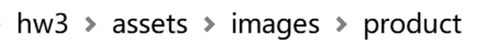中存有部分。

## 2、基本要素需求

1）图片要素

运用图片是设计与制作网页必不可少的部分，图片的运用能够给人更加直观的信息，图片的要求与页面的内容有关，由于素材收集繁琐，所以我采用了网上成套的素材。

1. 客户群体特点

所有爱好摄影的人，主要是爱好旅行的人。因为旅行途中看到美好的风景更容易激发摄影的欲望。

## 3、网页视觉设计与审美需求

网页设计是一门新兴的设计类 ,它是设计学和网络学的交叉学科。近几年随着网络的发展 ,网页设计逐渐受到人们的重视 ,它本身以网络为载体 ,把各种信息以最快捷、方便的方式传达给社会。在不断传播的过程中,人们不满足光是把各种东西放上去,能看就行,逐步产生了审美的需求。正如人们对美的追求是不断深入的 ,也是永无止境的,网页设计同样如此。随着人们对至善至美的不断追求 ,对网页的审美 标准也在不断提高。这就需要网页设计者从审美的方面入手,制作出清晰、整体性好的页面。使人浏览起来赏心悦目,接收信息轻松便捷。网页设计的审美需求是对平面视觉传达设计美学的一种继承和延伸。两者的表现形式和目的都有一定的相似性,把传统平面设计中美的形式规律同现代的网页设计的具体问题结合起来,运用一些平面设计中美的基本形式到网页中去 ,增加网页设计的美感和大众的视觉审美需求。[1]

为了能够最大化网页的美感，本次设计我选用了在网上找到的模板，并自己在相关的CSS，JS文件中进行修改、添加等，达到现在最终完成的效果。

## 4、特殊需求

前端：

登录、注册，其中账号要分为管理员和普通用户。

产品展示，能够根据不同的分类进行相应的功能。

后端：

后台管理，包括用户管理、分类管理、产品管理等内容。

# 三、功能模块分析及设计

## 1、设计目标

在目标明确的基础上，完成网站的构思创意即总体设计方案。对网站的整体风格和特色作出定位，规划网站的组织结构。针对网站所要展示的内容进行设计整理，是页面不会显得太乱，给人整体划一的感觉。为了做到主题鲜明突出，要点明确，要按照要求，以简单明确的语言和画面体现站点的主题；调动一切手段充分表现网站点的个性和情趣，办出网站的特点。

## 2、模块分析

在需求分析的基础上，经过我们的讨论分析，确定网站由以下几个模块组成：首页、网站介绍、个人展示、网站反馈。

思维导图如下所示：

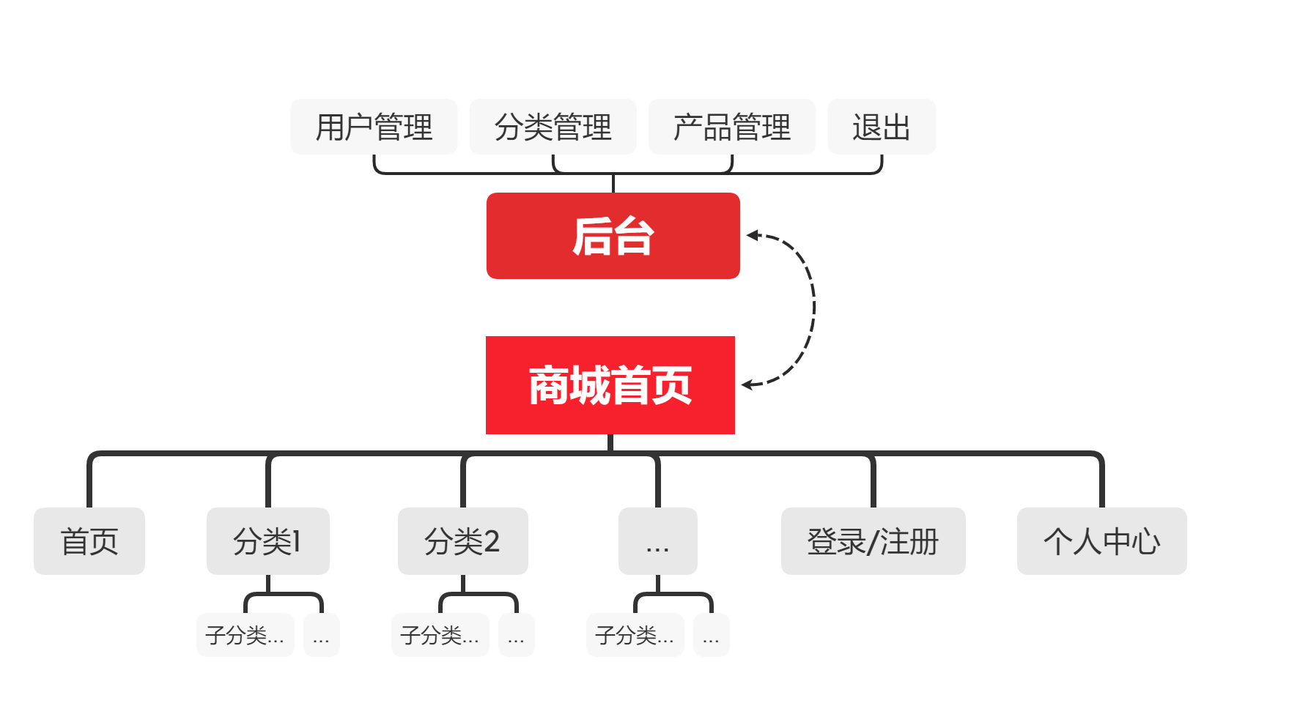

图片3.1 模块图

其中，分类1、2等由用户自行在后台进行添加修改。

商城首页能完成对后续页面的跳转，能实现登录注册功能。

后台能连接数据库，进行相关内容的管理。

并且前后台也要有能够连接的方式。

# 四、制作过程及要点

## 4.1主要技术

为了防止下面的报告过于冗余，这里集中说明相关连接过程，如JDBC,Servlet等等相关内容。

### 4.1.1JDBC

Servlet与数据库的连接使用JDBC技术，其中实体用JAVABEAN封装，通过MYSQL的JDBC的JAR包，来进行数据库的连接和查询。

其中

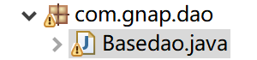

图片4.1 JDBC

来进行驱动加载，关闭，执行等等的底层构建。

### 4.1.2 BEAN类实体

建立JAVABEAN类的实体，其中包括

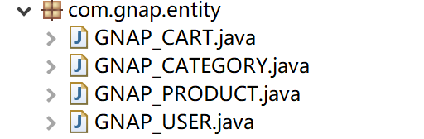

图片4.2 JAVABEAN

各个类定义相关实体在数据库中的聂荣。

### 4.1.3 过滤器

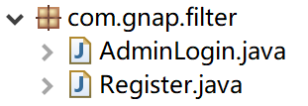

图片4.3 过滤器

过滤器控制登录注册相关内容，使用filter类型，通过chain,doFilter等来进行过滤。

### 4.1.4 service

Service作为中转，内容包括进行数据库连接、关闭，进行SQL语句的查询，进行页数的判断等等。对于不同的情况，分别如下所示。

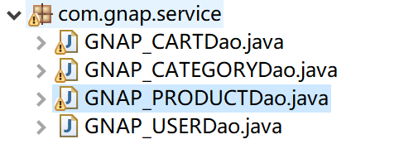

图片4.4 service

总而言之主要是servlet进行相关数据库调用的接口。

大致流程如下图代码所示，先定义SQL再通过JDBC进行相关增删改查的操作，得到相应的内容，最后关闭连接并且返回相应的数据。

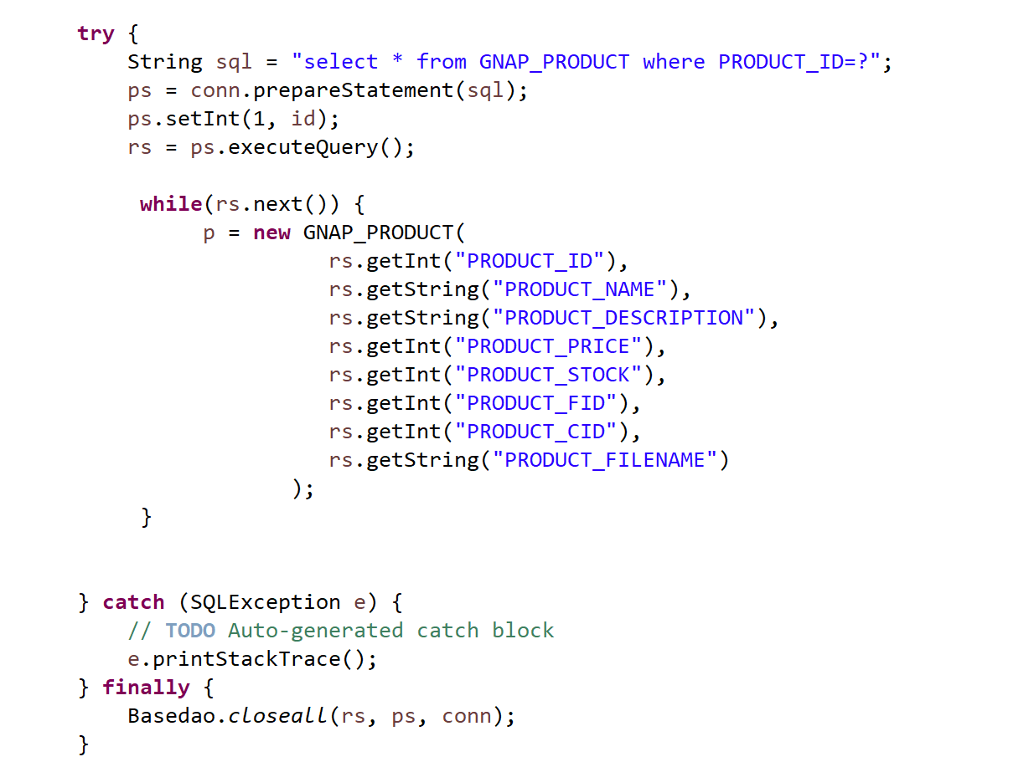

图片4.5 代码

### 4.1.5 Servlet

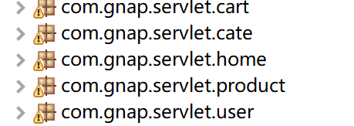

图片4.6 Servlet

以上的SERVLET都用于进行中间层的设计，进行包括表单输入，呈现数据库内容的等等操作。

## 4.2商城页面制作

### 4.2.1 导航栏

导航栏整体效果如下图所示

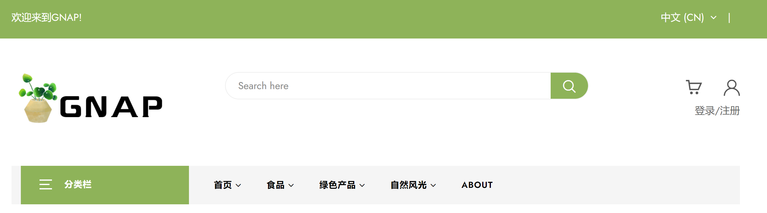

图片4.7 导航栏

为了方便管理、修改、优化，将导航栏单独取出，并进行分割

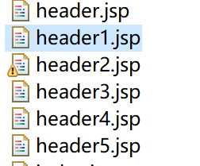

图片4.8 分割导航栏

大部分采用之前的模板，其中分类栏和个人信息显示的相关内容要单独设计，因为这里设计到前后台交互的问题。

（1）分类：



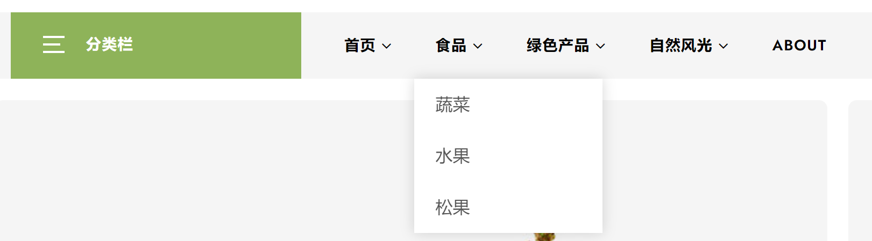

图片4.9 分类

Jsp中的代码,使用了JSTL来进行标签化处理，希望得到包括父类分类和子类分类，具体代码如下图所示

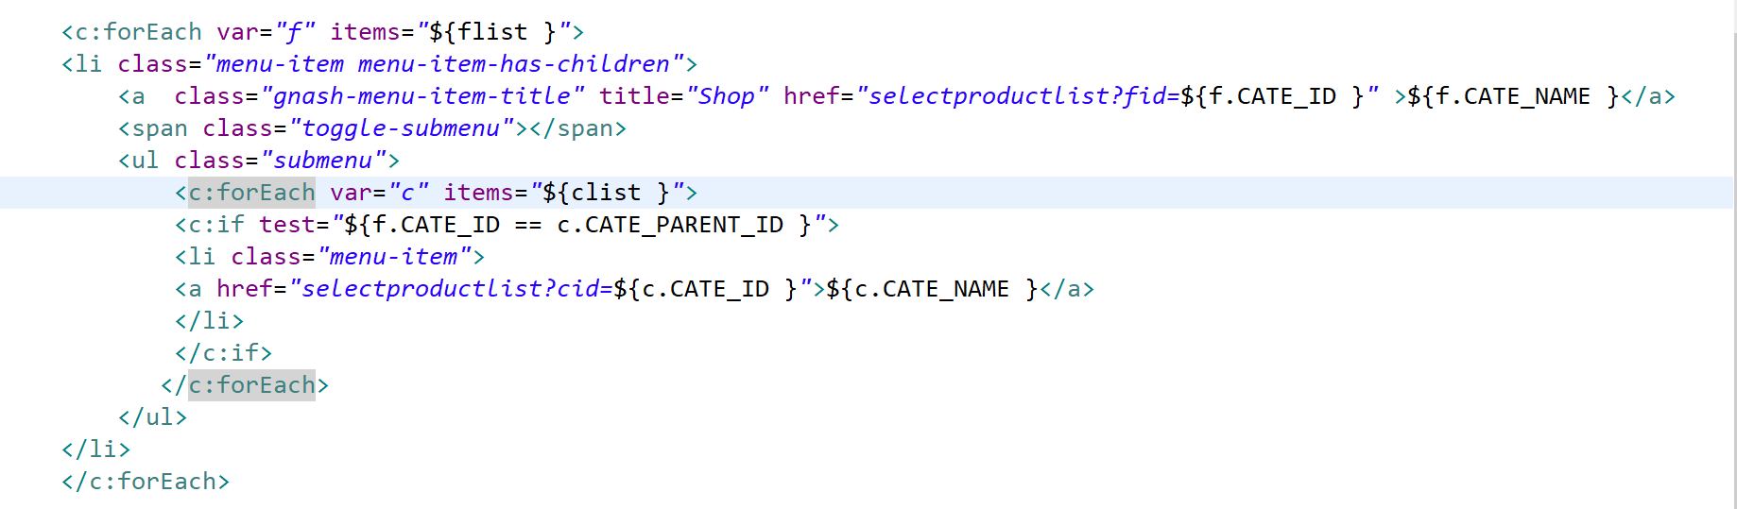

图片4.10 代码

其中servlet传回相关数据，具体流程如下

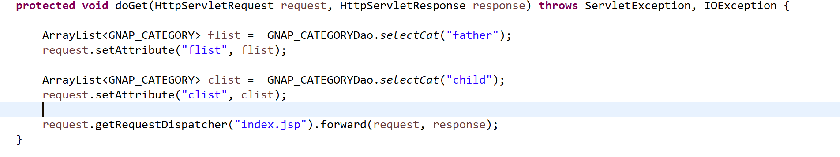

图片4.11 代码

并使用JDBC技术连接数据库进行查询。

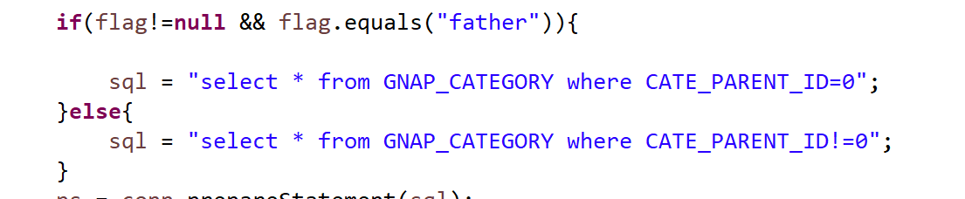

图片4.12 代码

最后返回给JSP中进行显示。

（2）登录：

具体效果如下



图片4.13 登录



图片4.14 登录

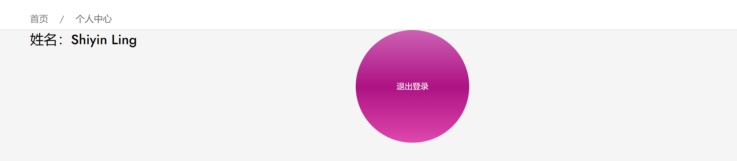

图片4.15 个人中心

需要进行两个判断，一个是判断是否登录了，另一个是判断是否是管理员账户，其中管理员账户应是从管理员登录界面登录的，此时会显示进入后台按钮。

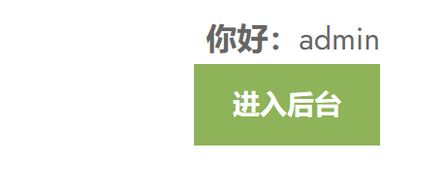

图片4.16 进入后台

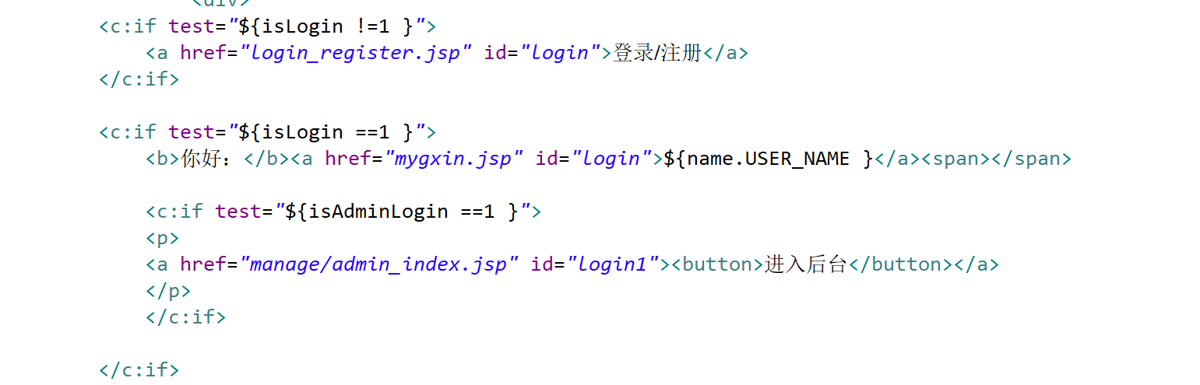

图片4.17 代码

### 4.2.2 主页

主页延续模板内容，主要修改一些跳转的内容为空，大致界面如下图所示。

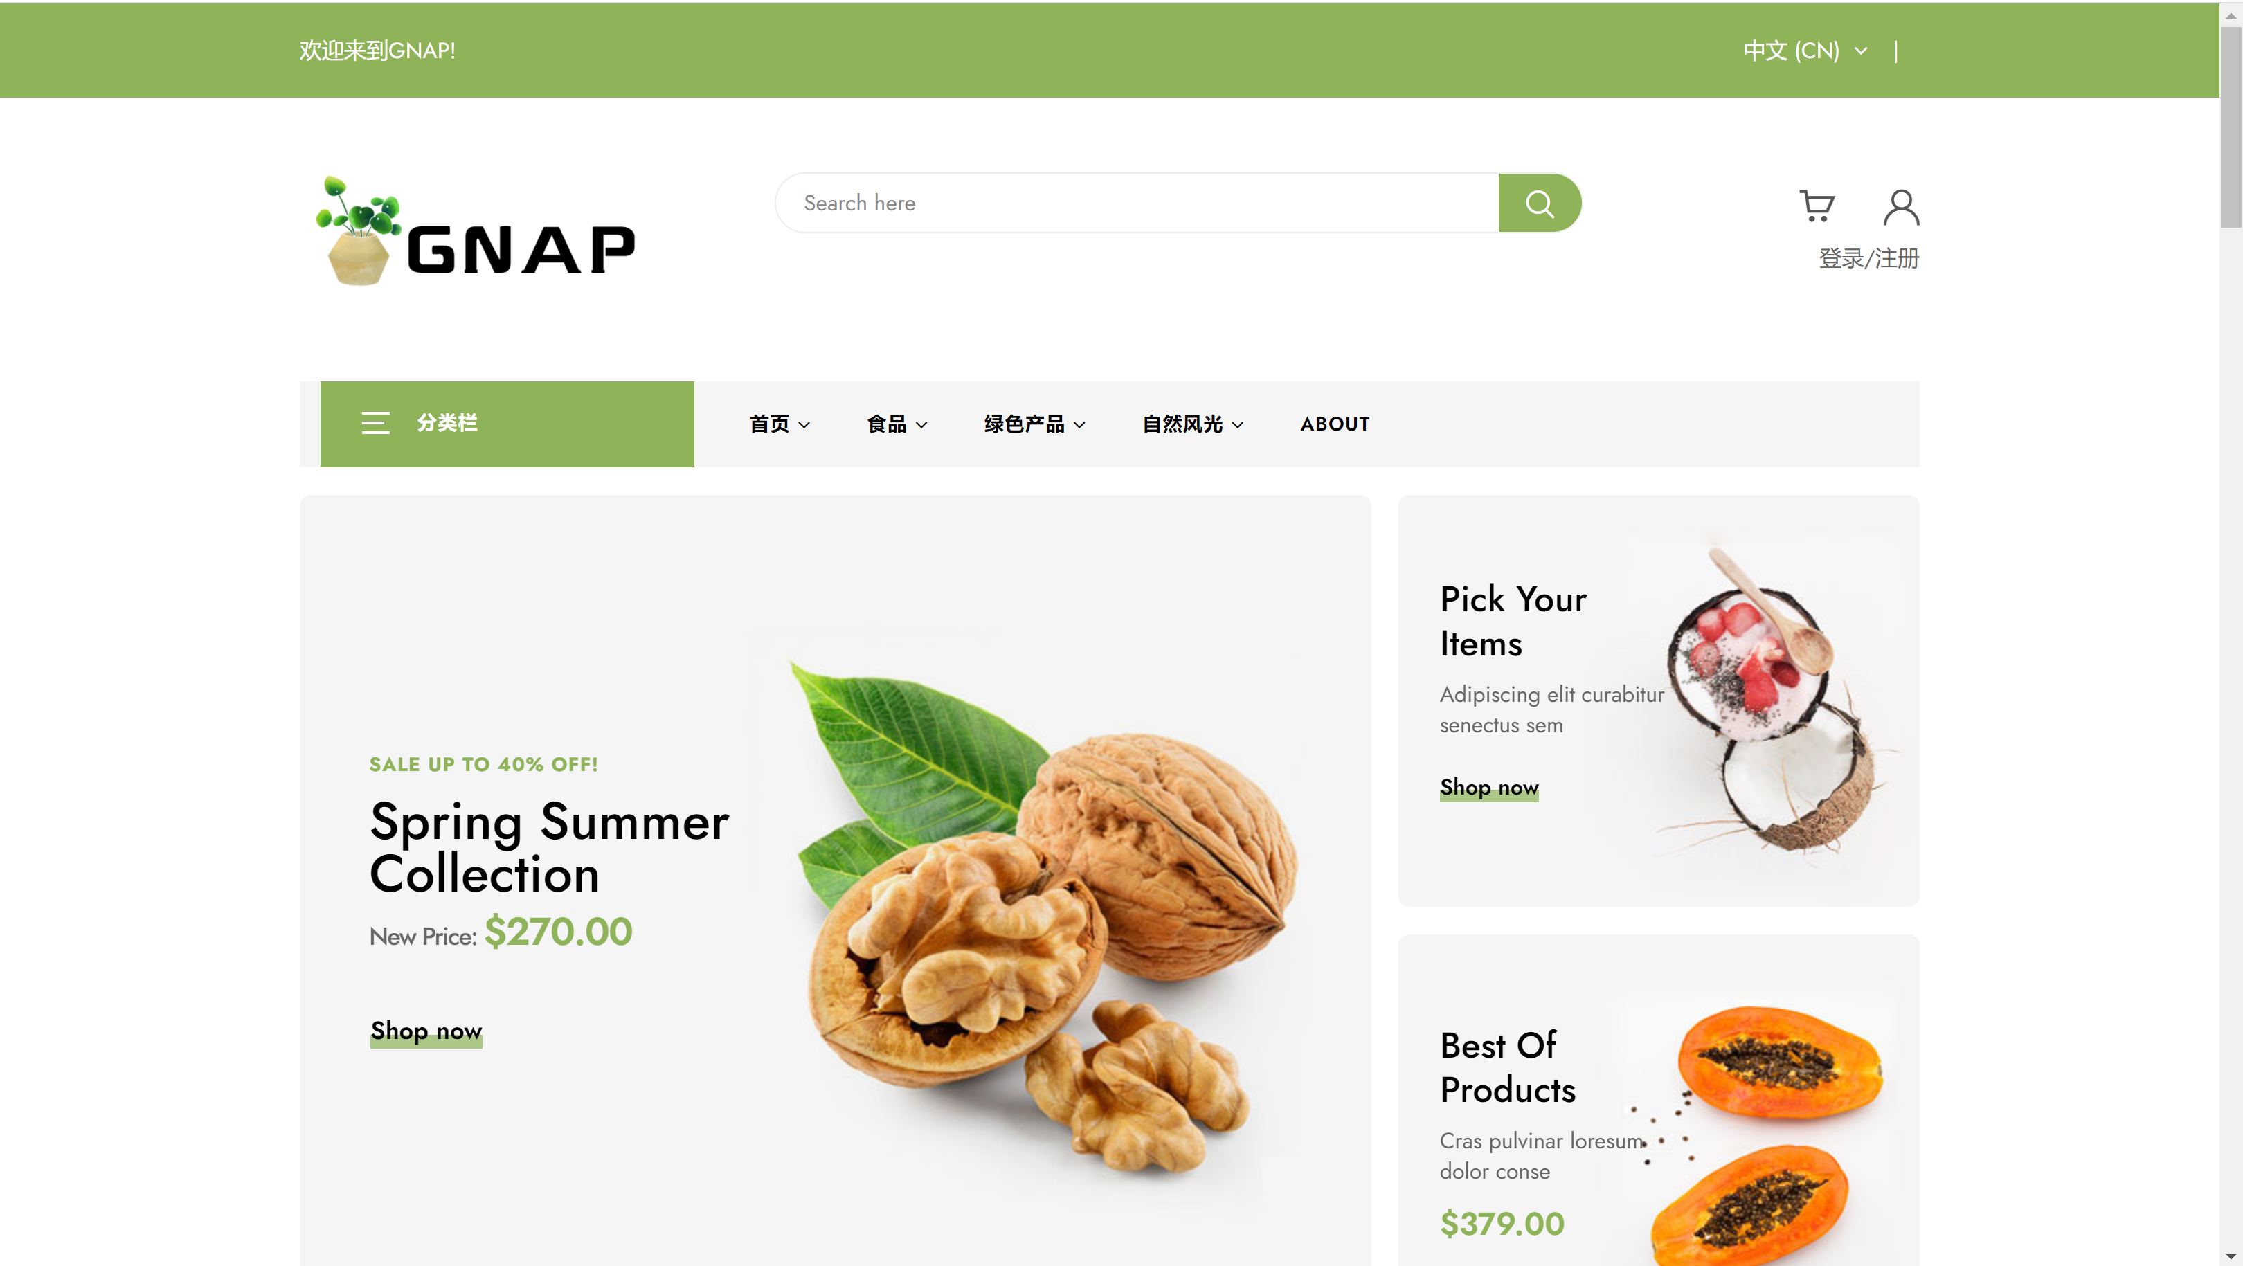

图片4.18 主页

其Servlet为indexselect，并通过该servlet控制导航栏中的内容。

### 4.2.3 产品列表界面

整体效果，如下图所示。

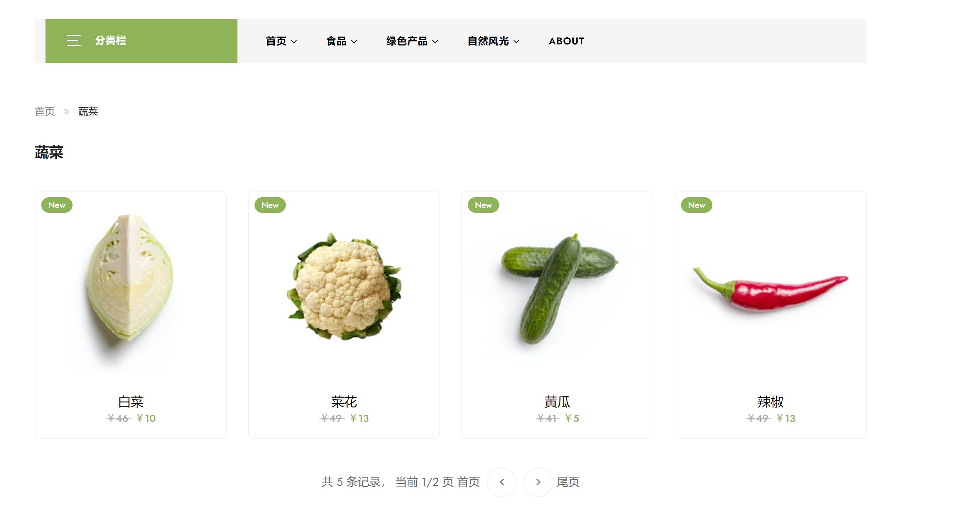

图片4.19 产品列表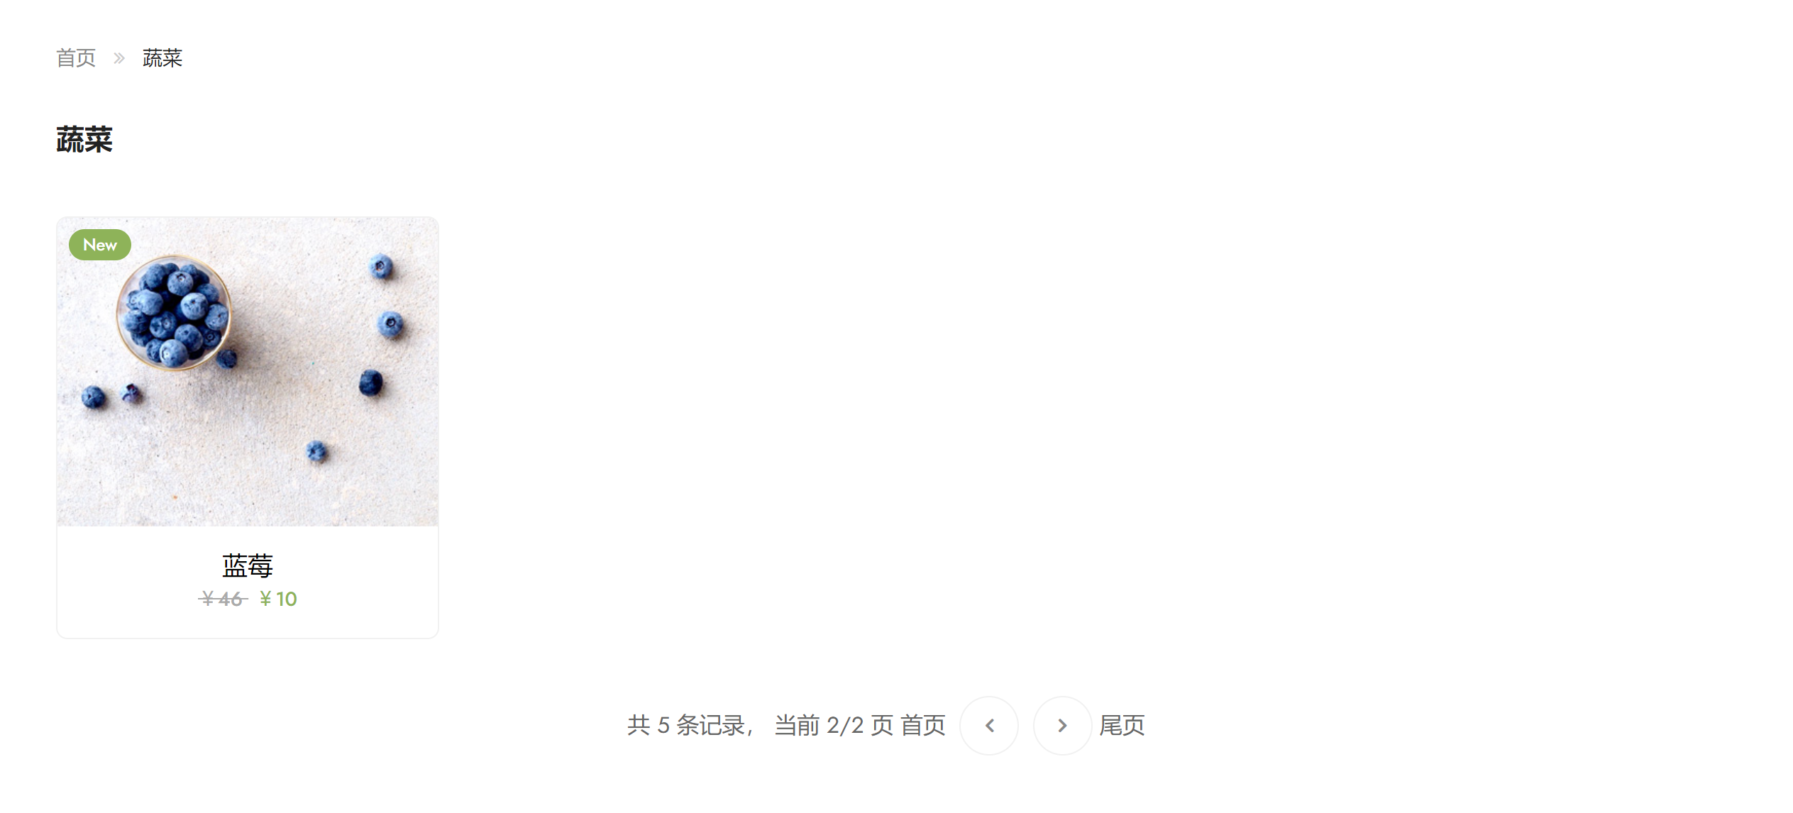

图片4.19 产品列表

完成的具体过程和之前的分类查询几乎一致，通过JSTL来定义数据，通过servlet调用相关控制来进行内容的获取，最后将数据传回下面是部分截图，获取名字等等内容。

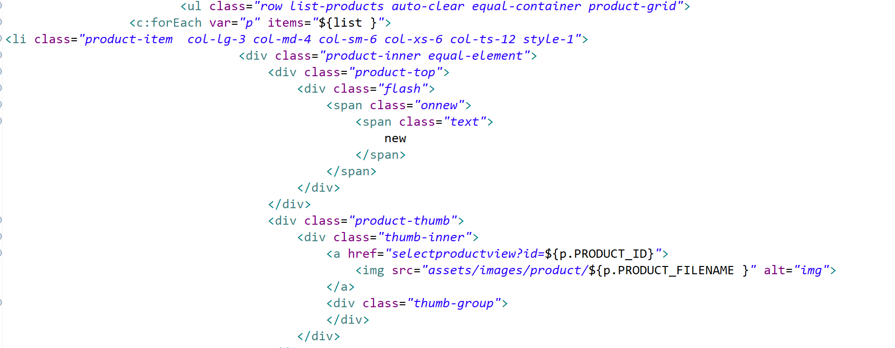

图片4.20 代码

此外该页面还要实现分类操作

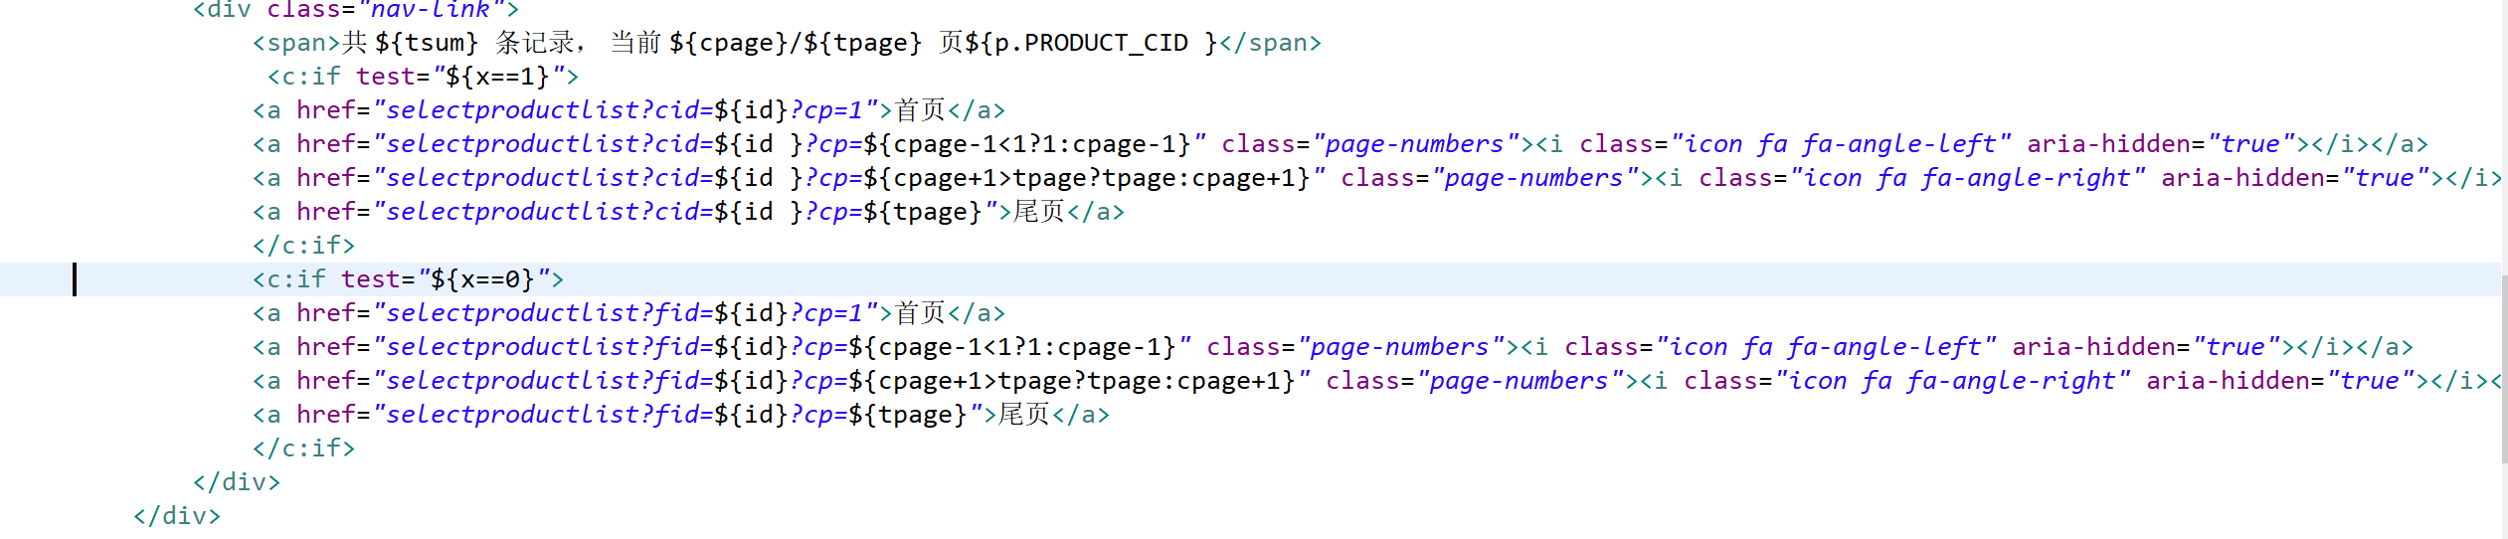

图片4.21 代码

同样利用JSTL来进行定义，这里需要注意使用substring来对URI中的数据进行分割。

也就是说通过getParater的方法获得的数据包括了两种参数，还需要进行分割，之后再进行各个参数相关函数的跳转。

### 4.2.4 单独产品界面

效果图如下所示

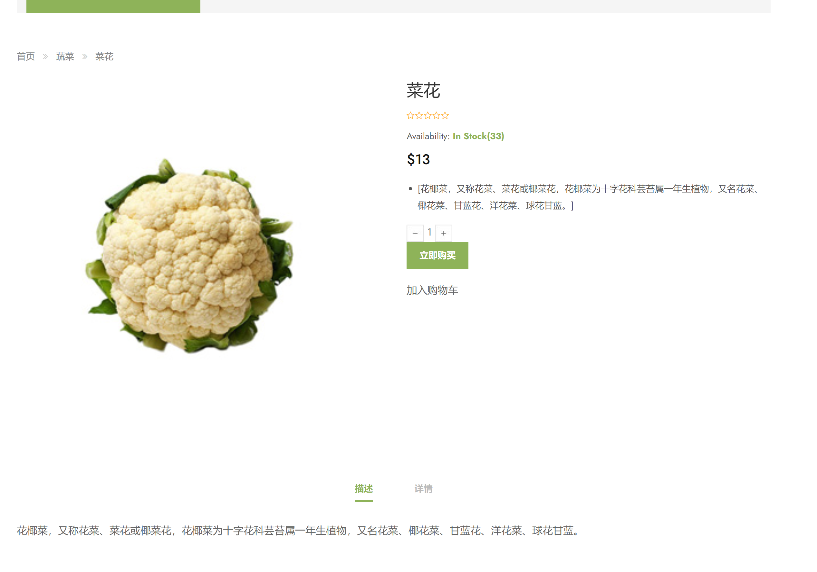

图片4.22 单独产品

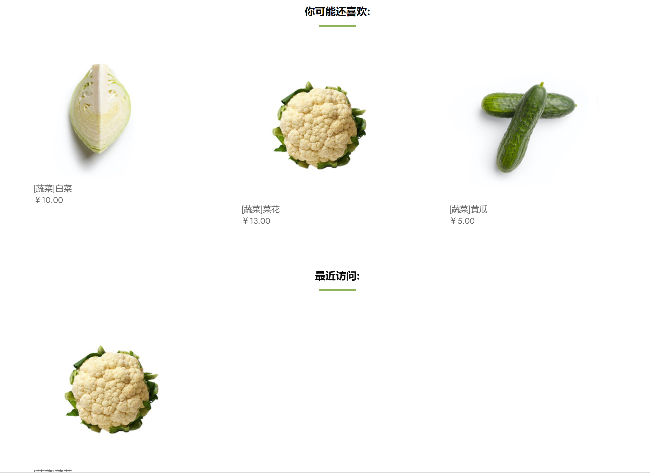

图片4.23 推荐和最近访问

具体设计过程：

首先和之前的一样与相应的数据库进行连接，利用JSTL来定义数据，通过servlet执行相关操作。

其中完成最近访问通过servlet执行如下操作即可。

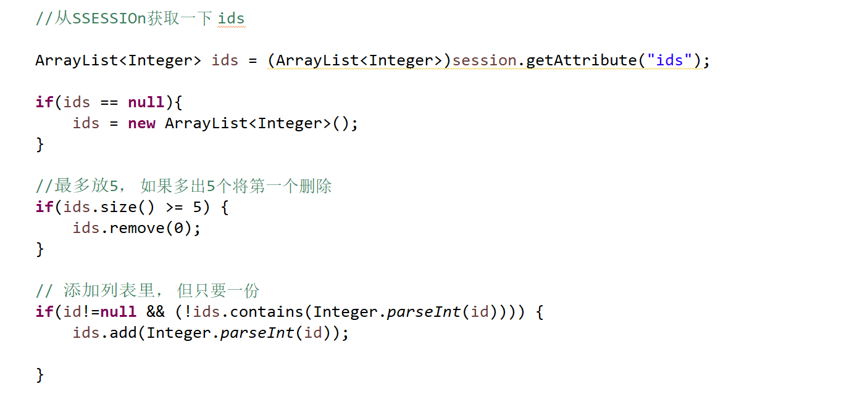

### 4.2.5 购物车界面

效果图如下所示

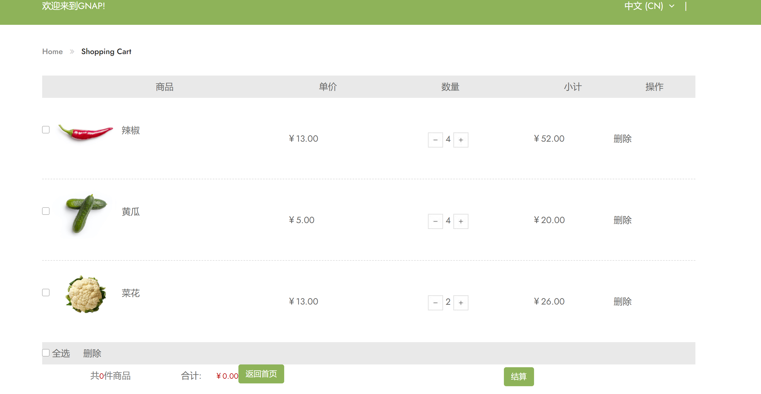

图片4.24 购物车

获取相关数据并更改等操作和前面大致相同，不同的是实现了如下操作。

1. 同一商品加入购物车只加数量

实现要点是通过用户ID和商品ID，添加前先查看有没有相关记录，有就进行Update,没有就进行insert，代码流程如下所示

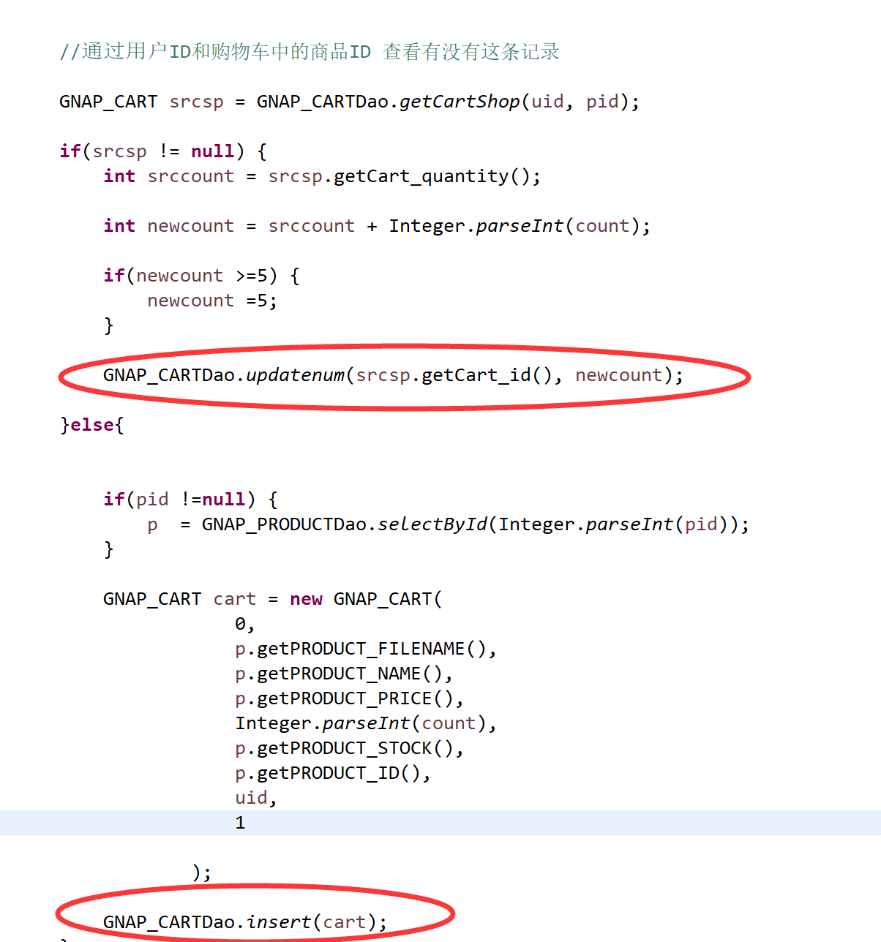

图片4.25 代码

1. 实时更改购物车商品数量，即在购物车界面进行数量的加减直接反映到数据库中。

通过datasrc进行绑定，如下图所示。



图片4.26 代码

在相关JS文件中进行相关内容的设置，即通过attr获得相应的id，通过Servlet “cartshopnumadd”来进行内容的更新，更新流程和之前大致相同。



图片4.27 代码

4.2.6 登录/注册界面

效果图如下所示。

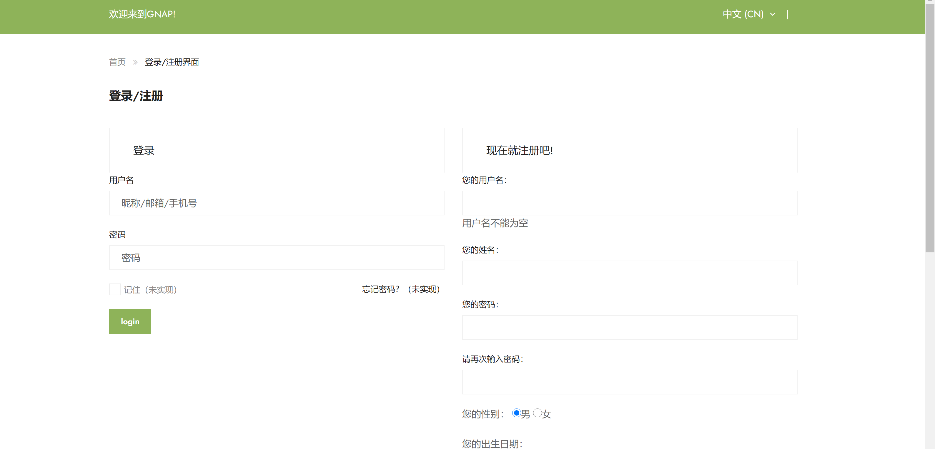

图片4.28 登录注册

在该页面可以实现用户的登录和注册功能。

这里用了boostrap的相关样式设计，基本流程需要form表单进行servlet的调用。流程如下所示。





图片4.29 代码

此外，在注册表单中能够进行各种相应的提示，如下图所示。

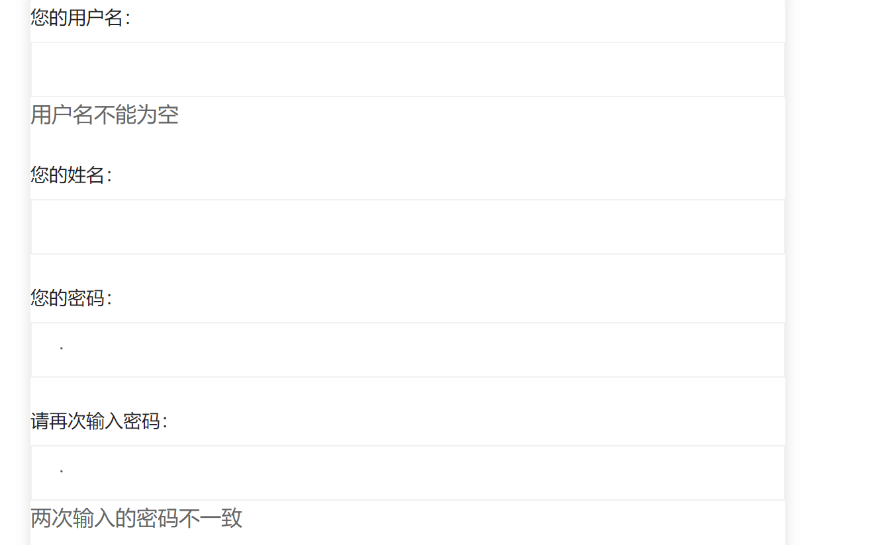

图片4.30 注册

具体实现方式为编写相应的JS代码对各个input进行判断

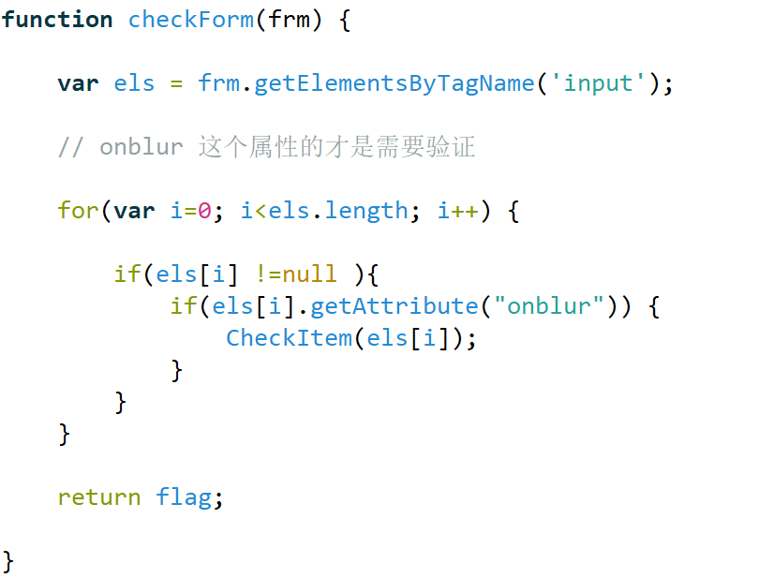

图片4.31 代码

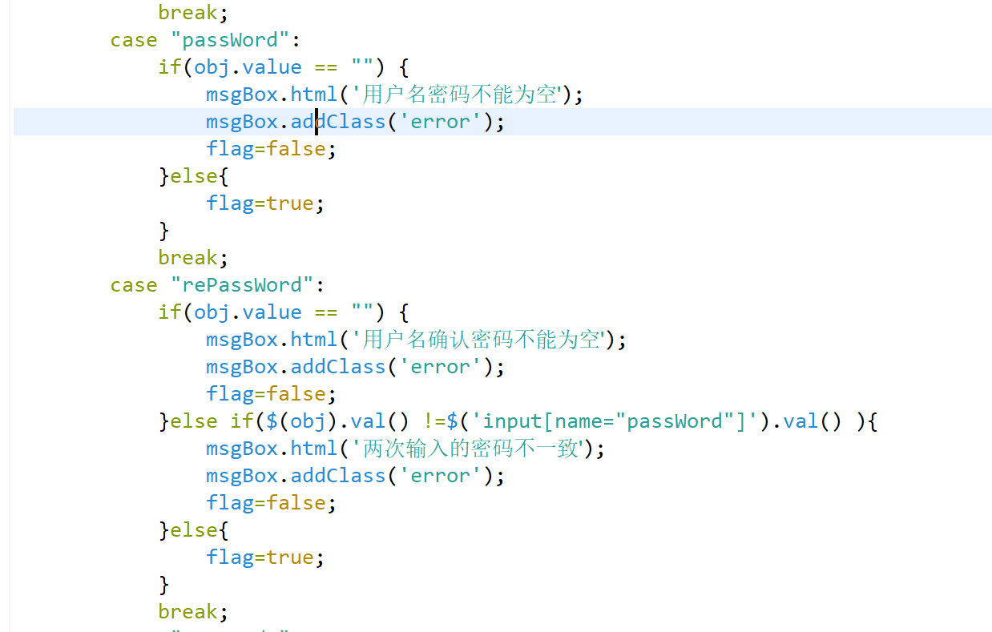图片4.32 代码

对不同的input实现不同的提示。

而且包含了验证码的功能，使用了插件smartupload，效果如下图所示。

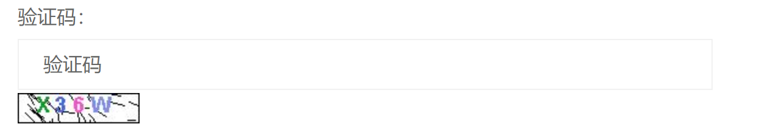

图片4.33 验证码

使用方法为，编写JS脚本调用并格式化

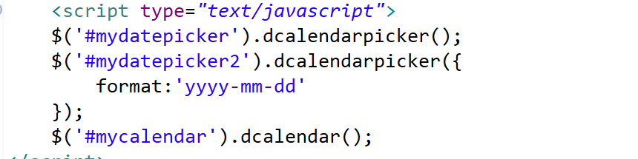

图片4.34 代码

最后，出生日期中使用了Jquery的日期插件，效果如下所示。

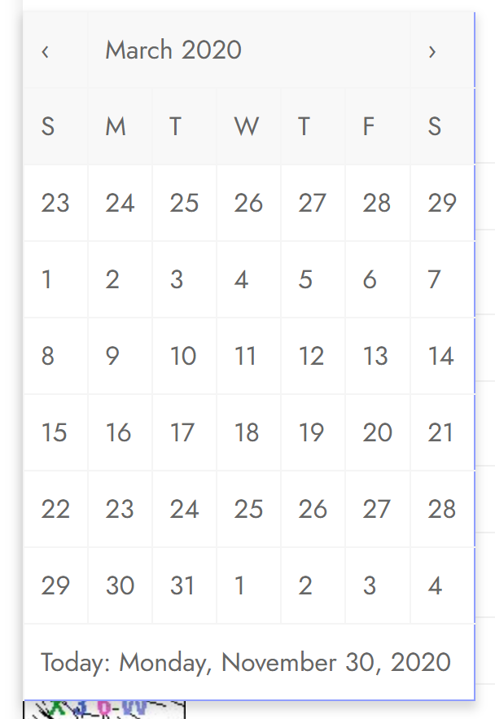

图片4.35 日期插入

## 4.3 后台管理页面制作

### 4.3.1 导航栏

具体效果如下所示



图片4.36 导航

其中返回首页可跳转到商城页面。

### 4.2.2 用户管理

初始界面如下所示。

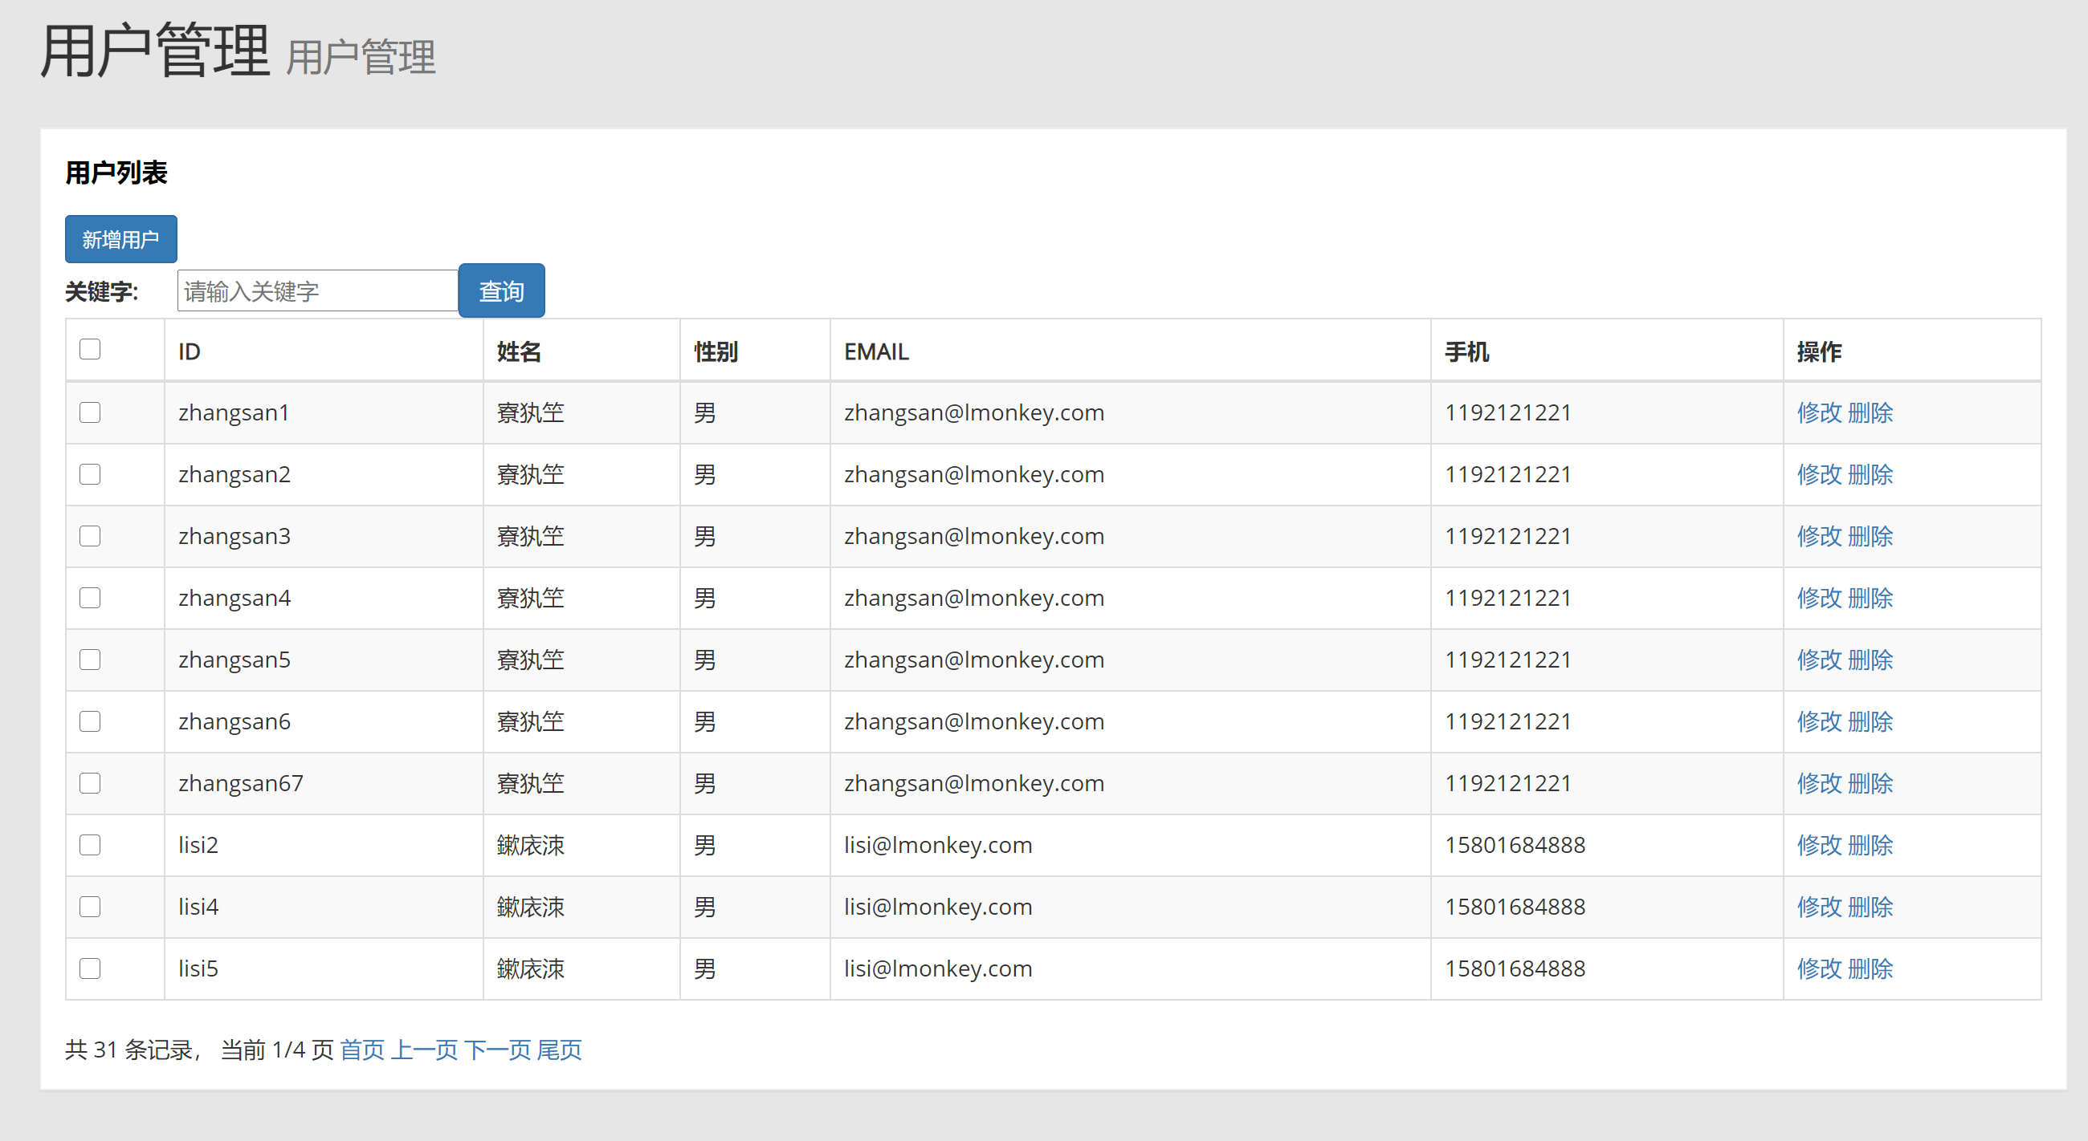

图片4.37 用户管理

可以进行用户的添加，使用form action来传递表单给servlet,连接数据库进行INSERT操作。

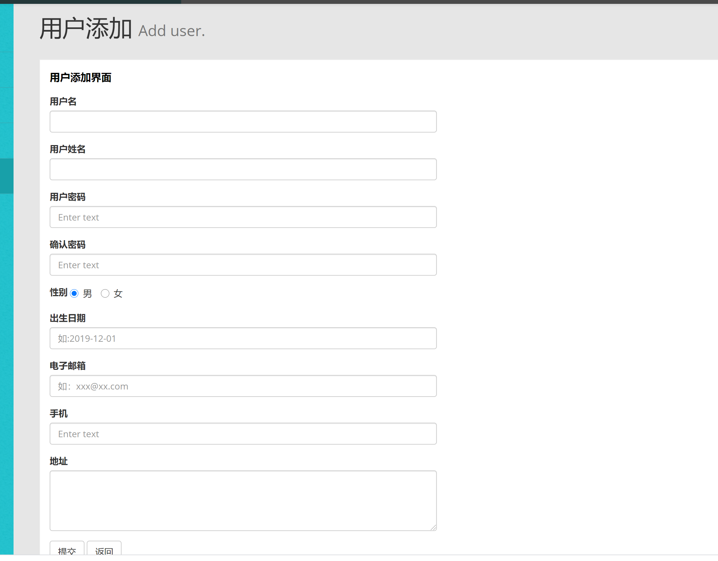

图片4.38 用户添加

删除同理。

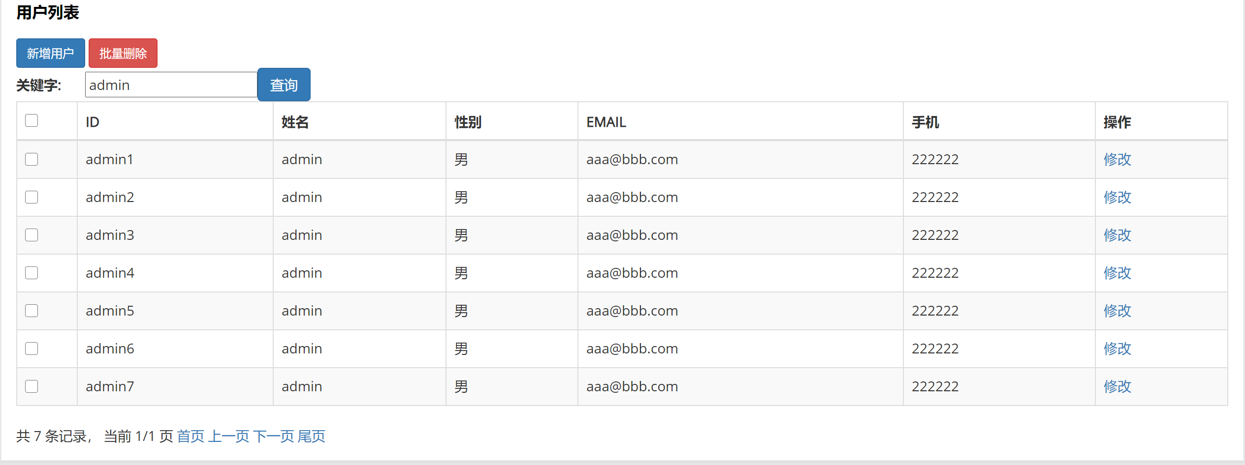

图片4.39 用户列表

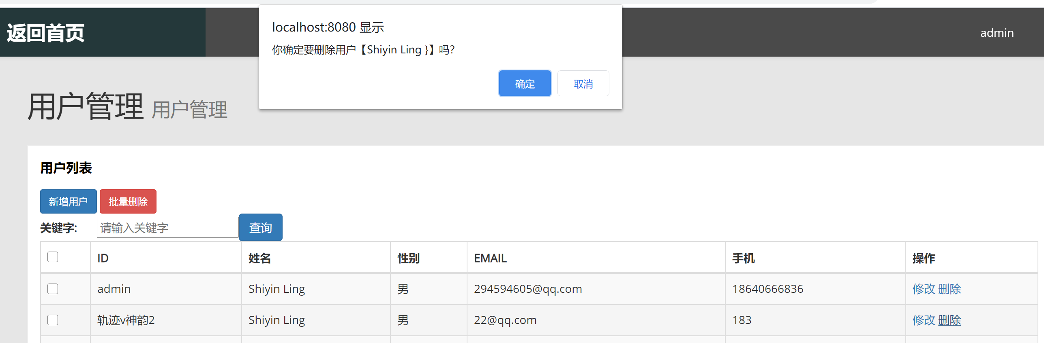 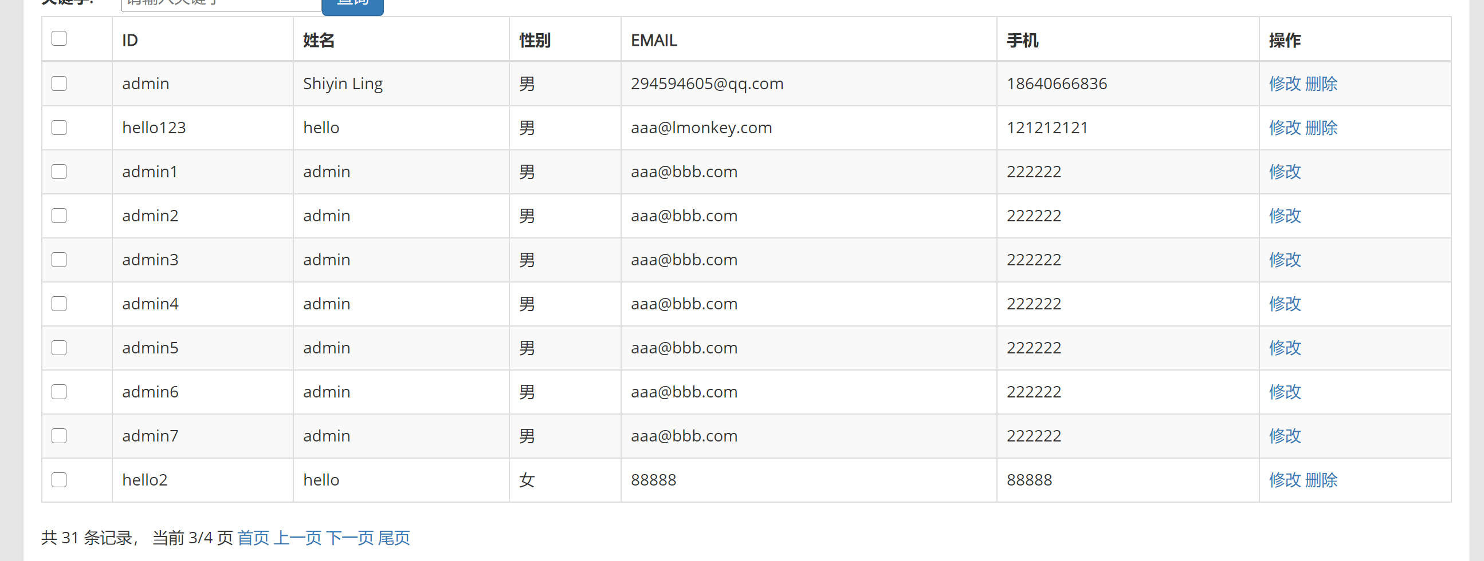

图片4.40 删除

更新同理。

 图片4.41 更新

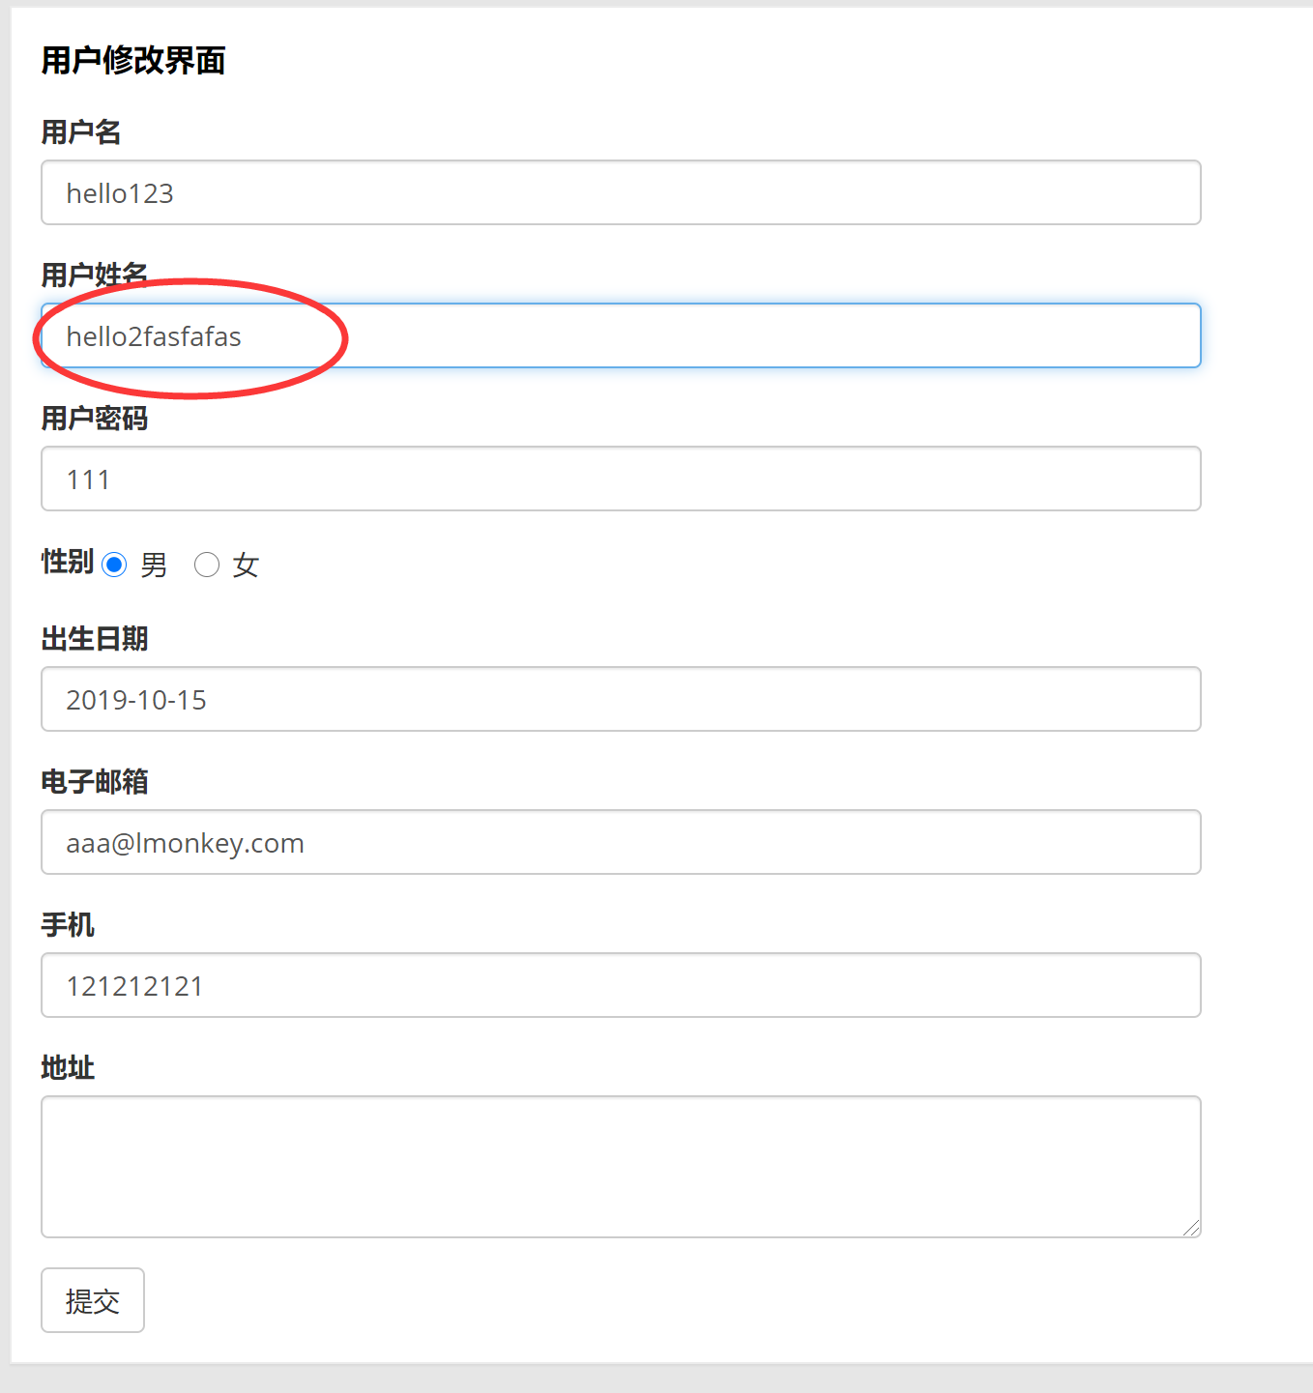

图片4.42 更新

图片4.43 更新

### 4.2.3 产品管理

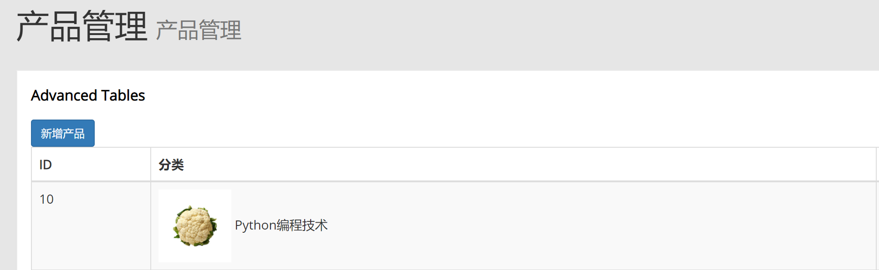

图片4.43 产品管理

实现样式，处理过程和用户管理都大致相同。

### 4.2.4 分类管理

效果图如下。

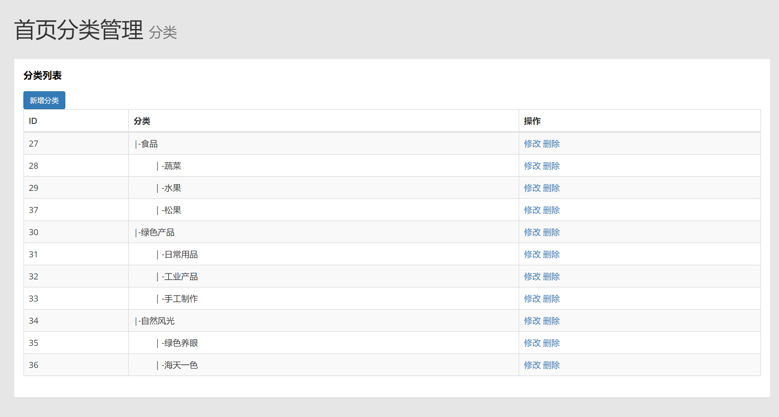

图片4.45 分类

和用户管理不同的是进行相关操作时要同时考虑两种ID即两种不同的分类。

### 4.2.5 登录界面

具体效果如下图所示。

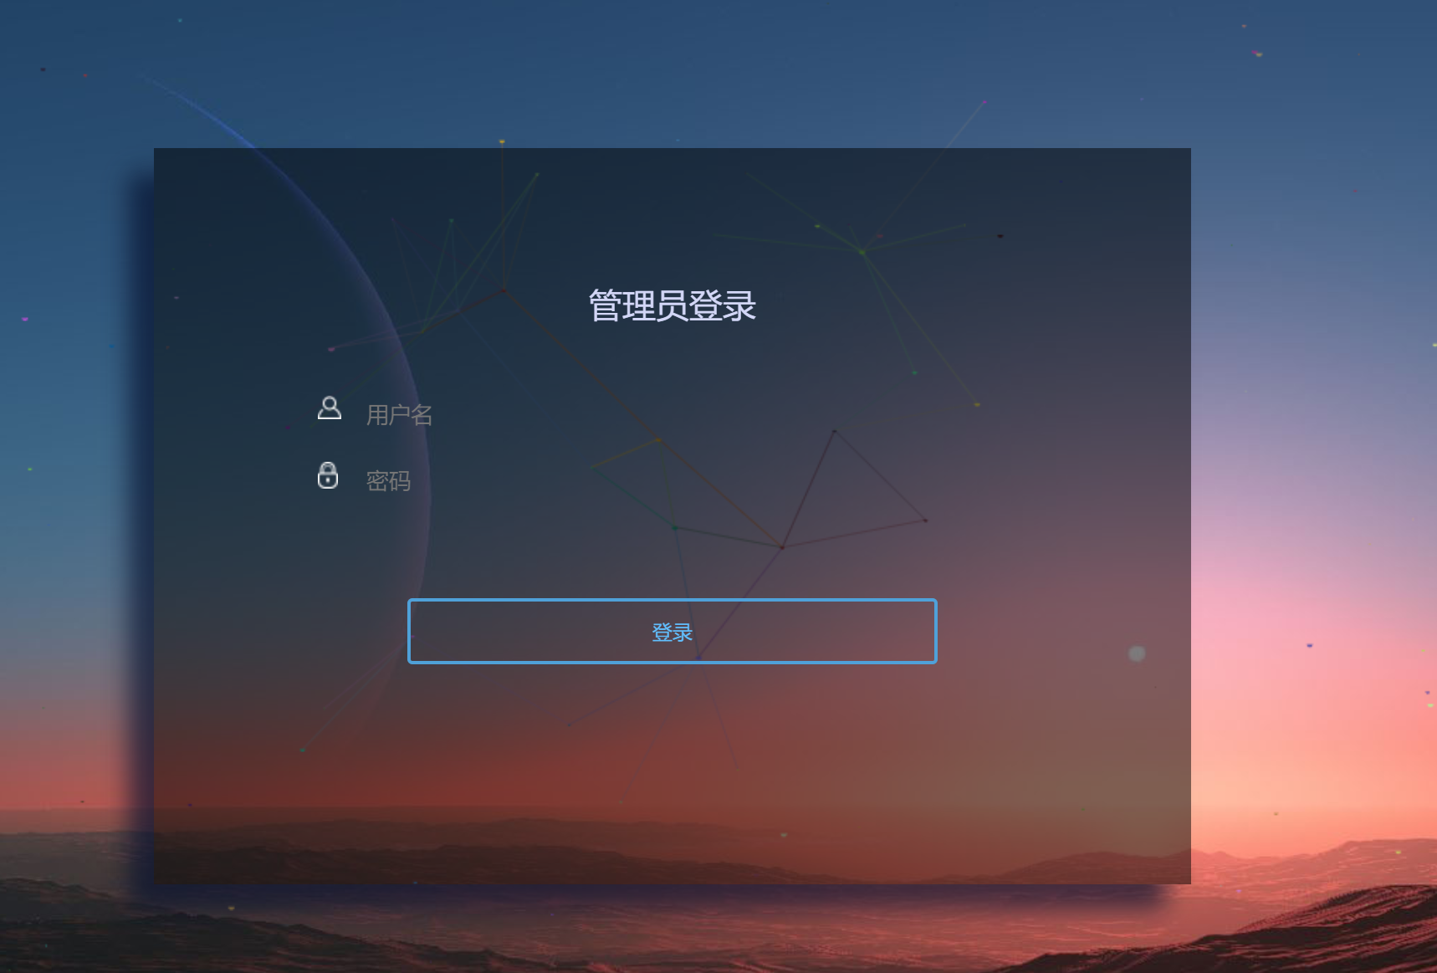

图片4.46 登录

主要使用了过滤器进行过滤，其中要注意的是跳过对CSS，js等类型文件的过滤，否则会出现样式丢失等问题。

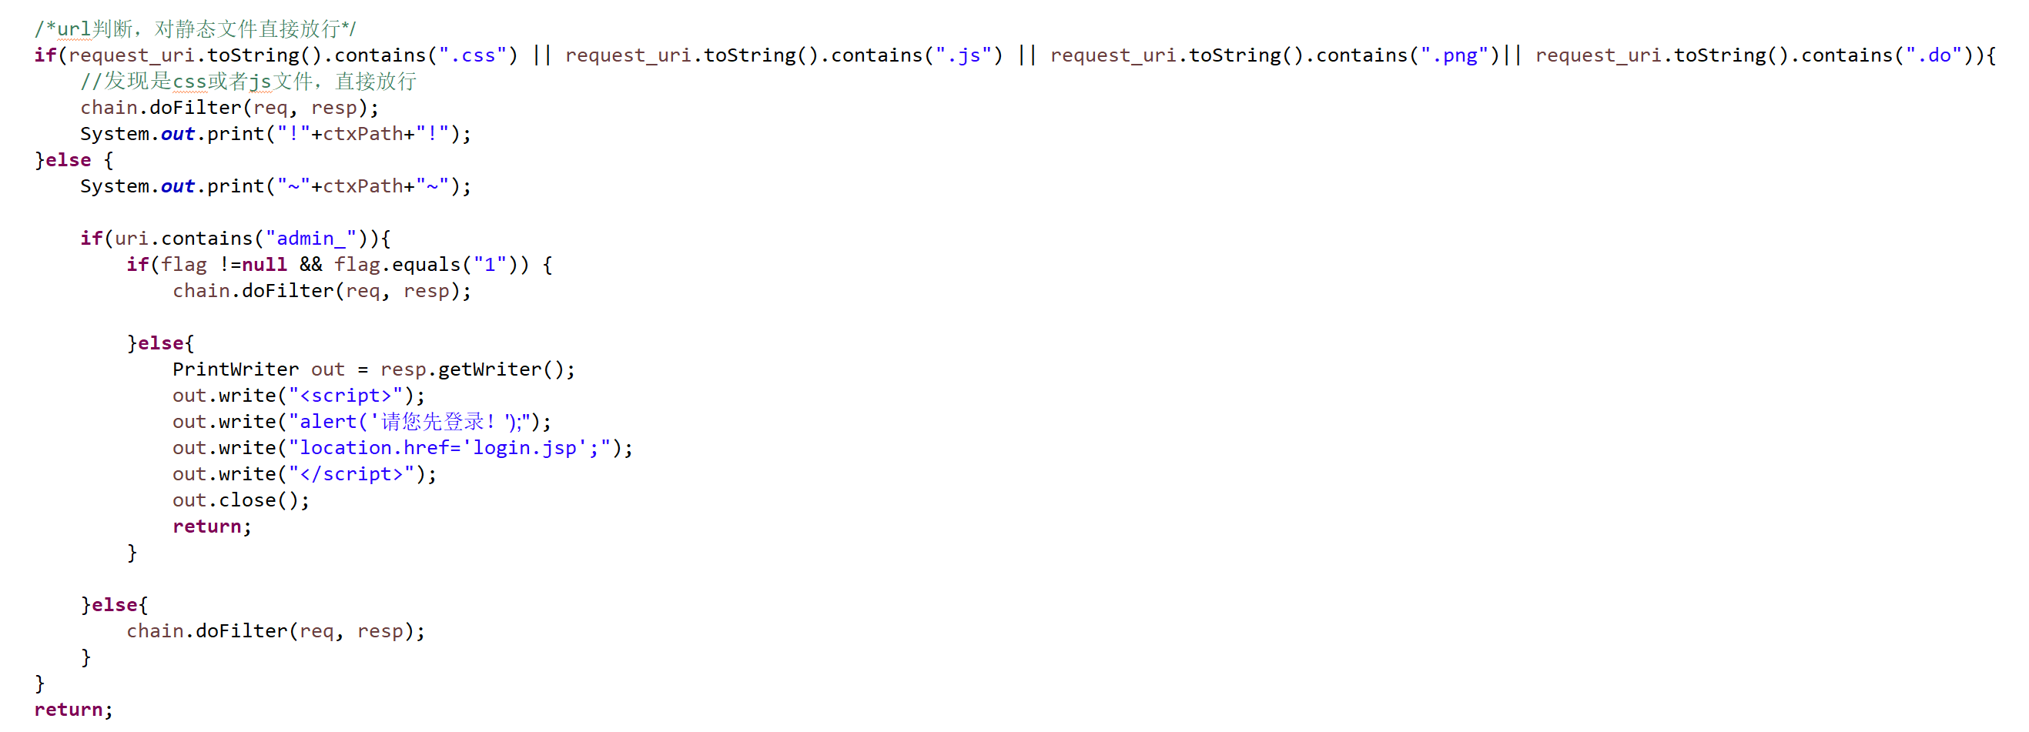

图片4.47 过滤器

此外，该界面根据不同用户进行不同界面的跳转，管理员直接进入后台，普通用户进入商城页面。五、后台与web框架相关

## 5.1数据库相关设计

### 5.1.1用户表GNAP_USER

表5.1 用户表

|  |  |  |  |
| --- | --- | --- | --- |
| 字段名称 | 类型 | 约束 | 描述 |
| USER_ID | VARCHAR(32) | NOT NULL PRIMARY KEY | 用户ID |
| USER_NAME | VARCHAR(20) | NOT NULL | 用户名称 |
| USER_PASSWORD | VARCHAR(20) | NOT NULL | 用户密码 |
| USER_SEX | VARCHAR(1) | NOT NULL | 用户性别T||F |
| USER_BIRTHDAY | DATETIME | DEFAULT NULL | 用户出生日期 |
| USER_IDENTY_CODEVARCHAR(60) | VARCHAR(60) | DEFAULT NULL | 用户扩展字段 |
| USER_EMAIL | VARCHAR(60) | DEFAULT NULL | 用户电子邮箱 |
| USER_MOBILE | VARCHAR(11) | DEFAULT NULL | 用户手机 |
| USER_ADDRESS | VARCHAR(200) | NOT NULL | 用户地址 |
| USER_STATUS | DECIMAL(6,0) | NOT NULL | 用户状态1||2（管理员） |

### 5.1.2、分类表GNAP_CATEGORY

表5.2 分类表

|  |  |  |  |
| --- | --- | --- | --- |
| 字段名称 | 类型 | 约束 | 描述 |
| CATE_ID | int(10) | NOT NULL AUTO_INCREMENT | 分类ID |
| CATE_NAME | VARCHAR(20) | varchar(20) | 分类名称 |
| CATE_PARENT_ID | VARCHAR(20) | decimal(10,0) | 分类父类ID |

### 5.1.3、购物车表GNAP_CART

表5.3 购物车表

|  |  |  |  |
| --- | --- | --- | --- |
| 字段名称 | 类型 | 约束 | 描述 |
| cart_id | int(11) | NOT NULL AUTO_INCREMENT | 购物ID |
| cart_p_filename | varchar(128) | NOT NULL | 图片名 |
| cart_p_name | varchar(64) | NOT NULL | 名称 |
| cart_p_price | decimal(10,2) | NOT NULL | 价格 |
| cart_quantity | int(11) | DEFAULT NULL | 购买数量 |
| cart_p_stock | int(11) | DEFAULT NULL | 库存 |
| cart_p_id` | int(11) | DEFAULT NULL | pid |
| cart_u_id | VARCHAR(11) | DEFAULT NULL | Uid |
| cart_valid | VARCHAR(200) | NOT NULL | 有效位 |

### 5.1.4、产品表GNAP_PRODUCT

表5.4 产品表

|  |  |  |  |
| --- | --- | --- | --- |
| 字段名称 | 类型 | 约束 | 描述 |
| PRODUCT_ID | VARCHAR(32) | NOT NULL PRIMARY KEY | 产品ID |
| PRODUCT_NAME | VARCHAR(20) | NOT NULL | 产品名称 |
| PRODUCT_DESCRIPTION | VARCHAR(20) | NOT NULL | 产品描述 |
| PRODUCT_PRICE | VARCHAR(1) | NOT NULL | 产品价格 |
| PRODUCT_STOCK | DATETIME | DEFAULT NULL | 产品库存 |
| PRODUCT_FID | VARCHAR(60) | DEFAULT NULL | 产品FID |
| PRODUCT_CID | VARCHAR(60) | DEFAULT NULL | 产品CID |
| PRODUCT_FILENAME | VARCHAR(11) | DEFAULT NULL | 产品图片名 |

## 5.2 WEB开发框架（MVC）

Servlet+JSP+JavaBean模式被称为（MVC）模式，这种模式适合开发复杂的Web程序，这种模式下Servlet主要用来处理用户请求，JSP负责数据显示，JavaBean负责数据封装和处理，这种模式程序各个模块之间的层次非常清晰，Web开发推荐采用这种模式。

使用MVC应用程序被分成三个核心部件：模型、视图、控制器。它们各自处理自己的任务。

视图

视图是用户看到并与之交互的界面。对老式的Web应用程序来说，视图就是由[HTML](https://baike.baidu.com/item/HTML)元素组成的界面，在新式的Web应用程序中，[HTML](https://baike.baidu.com/item/HTML)依旧在视图中扮演着重要的角色，但一些新的技术已层出不穷，它们包括[Adobe Flash](https://baike.baidu.com/item/Adobe%20Flash)和像[XHTML](https://baike.baidu.com/item/XHTML)，[XML](https://baike.baidu.com/item/XML)/[XSL](https://baike.baidu.com/item/XSL),[WML](https://baike.baidu.com/item/WML)等一些标识语言和[Web services](https://baike.baidu.com/item/Web%20services).

MVC好处是它能为应用程序处理很多不同的[视图](https://baike.baidu.com/item/%E8%A7%86%E5%9B%BE)。在视图中其实没有真正的处理发生，不管这些数据是联机存储的还是一个雇员列表，作为视图来讲，它只是作为一种输出数据并允许用户操纵的方式。[6]

模型

模型表示企业数据和业务规则。在MVC的三个部件中，模型拥有最多的处理任务。例如它可能用像[EJB](https://baike.baidu.com/item/EJB)s和ColdFusion Components这样的构件对象来处理数据库，被模型返回的数据是中立的，就是说模型与数据格式无关，这样一个模型能为多个视图提供数据，由于应用于模型的代码只需写一次就可以被多个视图重用，所以减少了代码的重复性。

控制器

控制器接受用户的输入并调用模型和视图去完成用户的需求，所以当单击Web页面中的超链接和发送[HTML表单](https://baike.baidu.com/item/HTML%E8%A1%A8%E5%8D%95)时，控制器本身不输出任何东西和做任何处理。它只是接收请求并决定调用哪个模型构件去处理请求，然后再确定用哪个视图来显示返回的数据。、

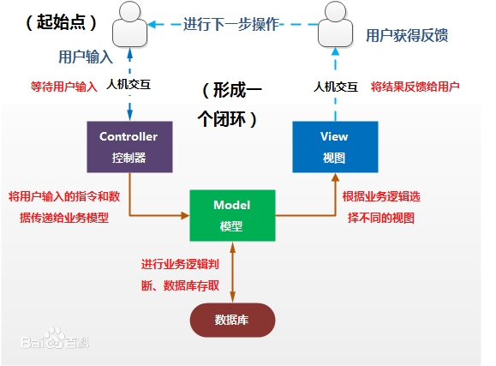

图5.1 MVC

流程图如下图所示，

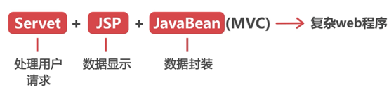图5.2 流程图

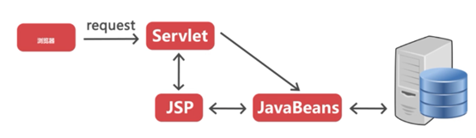图5.3 流程图

## 5.3前台与后台数据交互

### 5.3.1过滤器：

过滤器实际上就是对web资源进行拦截，做一些处理后再交给下一个过滤器或servlet处理通常都是用来拦截request进行处理的，也可以对返回的response进行拦截处理分页：

流程图如下图所示

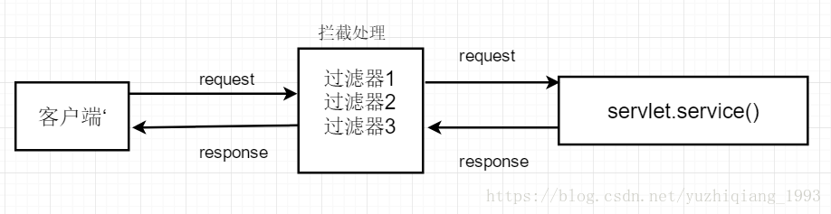

图5.4 流程图

过程：

1）建立一个实现Filter接口的类。这个类需要三个方法，分别是：doFilter、init和destroy。doFilter方法 包含主要的过滤代码（见第2步），init方法建立设置操作，而destroy方法进行清楚。

2） 在doFilter方法中放入过滤行为。doFilter方法的第一个参数为ServletRequest对象。此对象给过滤器提供了对进入的信息（包括 表单数据、cookie和HTTP请求头）的完全访问。第二个参数为ServletResponse，通常在简单的过滤器中忽略此参数。最后一个参数为 FilterChain，如下一步所述，此参数用来调用servlet或JSP页。

3）调用FilterChain对象的doFilter方法。 Filter接口的doFilter方法取一个FilterChain对象作为它的一个参数。在调用此对象的doFilter方法时，激活下一个相关的过 滤器。如果没有另一个过滤器与servlet或JSP页面关联，则servlet或JSP页面被激活。

4）对相应的servlet和JSP页面注册过滤器。在部署描述符文件（web.xml）中使用filter和filter-mapping元素。

5）禁用激活器servlet。防止用户利用缺省servlet URL绕过过滤器设置

### 5.3.2 JAVABEAN

JavaBean是描述Java的软件组件模型，有点类似于Microsoft的COM组件概念。在Java模型中，通过JavaBean可以无限扩充Java程序的功能，通过JavaBean的组合可以快速的生成新的应用程序。对于程序员来说，最好的一点就是JavaBean可以实现代码的重复利用，另外对于程序的易维护性等等也有很重大的意义。

在使用Java编程时，并不是所有软件模块都需要转换成bean。Bean比较适合于那些具有可视化操作和定制特性的软件组件。从基本上说，JavaBean可以看成是一个黑盒子，即只需要知道其功能而不必管其内部结构的软件设备。黑盒子只介绍和定义其外部特征和与其他部分的接口，如按钮、窗口、颜色、形状、句柄等。

通过将系统看成使用黑盒子关联起来的通讯网络，我们可以忽略黑盒子内部的系统细节，从而有效地控制系统的整体性能。作为一个黑盒子的模型，JavaBean有3个接口面，可以独立进行开发。

### 5.3.3 Servlet

Java Servlet 是运行在 Web 服务器或应用服务器上的程序，它是作为来自 Web 浏览器或其他 HTTP 客户端的请求和 HTTP 服务器上的数据库或应用程序之间的中间层。

使用 Servlet，可以收集来自网页表单的用户输入，呈现来自数据库或者其他源的记录，还可以动态创建网页。

设计流程如下：

1浏览器向服务器请求时，服务器不会直接执行我们的类，而是到web.xml里寻找路径名  
①：第一步，浏览器输入访问路径后，携带了请求行，头，体  
②：第二步，根据访问路径找到已注册的servlet名称，既图中的demo  
③：第三步，根据映射找到对应的servlet名  
③：第四步，根据根据servlet名找到我们全限定类名，既我们自己写的类

2服务器创建对象

①：服务器找到全限定类名后，通过反射创建对象，同时也创建了servletConfig，里面存放了一些初始化信息（注意服务器只会创建一次servlet对象，所以servletConfig也只有一个）

3调用init方法

1. 对象创建好之后，首先要执行init方法，但是我们发现我们自定义类下没有init方法，所以程序会到其父类HttpServlet里找
2. 我们发现HttpServlet里也没有init方法，所以继续向上找，既向其父类GenericServlet中继续寻找,在GenericServlet中我们发现了init方法，则执行init方法（对接口Servlet中的init方法进行了重写）  
   **注意：**  
   在GenericServlet中执行public void init(ServletConfig config)方法的时候，又调用了自己无惨无方法体的init()方法，其目的是为了方便开发者，如果开发者在初始化的过程中需要实现一些功能，可以重写此方法

4调用service方法

接着，服务器会先创建两个对象：ServletRequest请求对象和ServletResponse响应对象，用来封装浏览器的请求数据和封装向浏览器的响应数据  
①：接着服务器会默认在我们写的类里寻找service(ServletRequest req, ServletResponse res)方法，但是DemoServlet中不存在，那么会到其父类中寻找  
②：到父类HttpServlet中发现有此方法，则直接调用此方法，并将之前创建好的两个对象传入  
③：然后将传入的两个参数强转，并调用HttpServlet下的另外个service方法  
④：接着执行service(HttpServletRequest req, HttpServletResponse resp)方法，在此方法内部进行了判断请求方式，并执行doGet和doPost，但是doGet和doPost方法已经被我们自己重写了，所以会执行我们重写的方法

5向浏览器响应

最后处理完数据后，将数据响应到浏览器

### 5.3.4JDBC

JDBC API 允许用户访问任何形式的表格数据，尤其是存储在关系数据库中的数据。

执行流程：

* 连接数据源，如：数据库。
* 为数据库传递查询和更新指令。
* 处理数据库响应并返回的结果。

### 5.3.5 JSTL

JSTL（Java server pages standarded tag library，即JSP标准标签库）是由JCP（Java community Proces）所制定的标准JSTL的优点如下：

1、简化了JSP和Web应用程序的开发。

2、在应用程序服务器之间提供了一致的接口，最大限度地提高了·Web应用在各应用服务器之间的移植。

3、允许JSP设计工具与Web应用程序开发的进一步集成。相信不久就会有支持JSTL的IDE开发工具出现。

4、以一种统一的方式减少了JSP中的Scriptlets代码数量，可以达到程序中没有任何Scriptlest代码。

JSTL封装了JSP开发中的常用功能。比如说，在没有JSTL时，通过Scriptlets来迭代输出某个List（Set），有了JSTL，就可以使用它的一系列的Tag进行迭代输出。由于JSTL是JSP2.0规范的一部分，所以最新的Web容器都会支持它 。

规范，它主要提供给Java Web开发人员一个标准通用的标签库，并由Apache的Jakarta小组来维护。开发人员可以利用这些标签取代JSP页面上的Java代码，从而提高程序的可读性，降低程序的维护难度。

JSTL的优点如下：

1、简化了JSP和Web应用程序的开发。

2、在应用程序服务器之间提供了一致的接口，最大限度地提高了·Web应用在各应用服务器之间的移植。

3、允许JSP设计工具与Web应用程序开发的进一步集成。相信不久就会有支持JSTL的IDE开发工具出现。

4、以一种统一的方式减少了JSP中的Scriptlets代码数量，可以达到程序中没有任何Scriptlest代码。

JSTL封装了JSP开发中的常用功能。比如说，在没有JSTL时，通过Scriptlets来迭代输出某个List（Set），有了JSTL，就可以使用它的一系列的Tag进行迭代输出。由于JSTL是JSP2.0规范的一部分，所以最新的Web容器都会支持它。

# 六、设计总结

## 6.1 部分问题与解决方法

### 6.1.1过滤器相关

遇到的问题：过滤器把CSS等都过滤了

解决方法：

在google上查看控制台，可以发现出现了需要的css文件。

进行代码改进，设计流程图，如果是CSS等格式就跳过。



图6.1 代码

在控制台上查看请求到的CSS文件的请求头时发现这些CSS文件返回的类型都是text/html类型，故去掉原jsp页面的HTML标签



图6.2 图片

### 6.1.2 JDBC相关

遇到的问题（1）没能成功加载驱动

解决方法 需要将相应的jar包放入WEB-CONTENT的lib中

遇到的问题（2）如何执行带参数的语句

解决方法 在SQL语句中添加？

遇到的问题（3）相关数据如图片没能加载成功

解决方法 去掉SQL语句中的desc 关键字

### 6.1.3 Servlet相关

遇到的问题（1） 获取的参数超过了1个，包含很多字符，无法直接使用

解决方法 使用substring进行分割，在进行uri的设置时用相应的字符进行区域的划分。

遇到的问题（2）出现nullpointer等错误

解决方法 数据库没连接好，重写相关代码即可。

## 6.2 心得体会

首先感谢焦老师在课堂上对WEB相关知识的倾力讲授，带我走进了WEB技术领域，让我领会了什么是WEB，怎么做WEB，怎么做好WEB。

首先基于本次设计的目标，尽管网站本身还存在或多或少的BUG，并且部分页面未能完全实现。但是也较好的满足设计中的要求，即页面优良，交互性好，能够实现前后端的交互，响应速度也还不错。在此基础上还增加了商城页面相应的购物车，分页，图片，验证码等等较为实用的功能。

当然，本次课程设计给我带来了很多很多经验教训。

首先，我在之前对HTML,CSS，JS的相关内容理解之后，终于过渡到了当今“真正”的WEB技术，包括MVC框架，JSP相关的内容，Servlet相关的内容。这些东西很杂，很多，但是又新又好，在学习完之后我对当前大多数的网站架构和实现方法都有了初步的了解，相信随着今后知识的累积，我还能知道的更多。

其次，我改BUG的能力得到了提升。WEB相关的BUG一开始调试起来很费劲，有的BUG甚至要找一天，但是在过滤器那个BUG处理完之后，我知道了许多处理BUG的方法。一方面是网页控制台上找相关事件和CSS样式等等，另一方面在代码相关处显示各种内容，并根据记录中自己有的文件名进行定向查BUG。

此外，我还看完了老师推荐的B站上的学习猿地的视频，由于时间很长，我是用二倍速进行播放的。学到了很多新东西，在看完了他的视频之后，我因地制宜地在我的网站上进行相关代码的增加，修改，优化，最终完成了现在网页的设计。

在学习了大量的WEB技术之后，我自己也有了想要建一个网站的想法。上大学之后看书的数量多了许多，但可惜的是大部分的书，尤其是机械工业出版社的那些本专业书，往往都没有带答案，所以我希望做一个能够互相传播书籍答案的网站。现在已经通过了阿里云的学生认证，弄到了一个服务器，买了一个便宜的域名，接下来就是把课堂上学到的WEB技术应用在这上面了。

在心得体会的最后，再次感谢焦老师的付出与陪伴，今后我还会继续钻研WEB技术，希望能将我正在建设的网站开发好！

# 七、参考资料

日历插件 <https://www.html5tricks.com/demo/jquery-bootstrap-calendar/index.html>

Bootstrap相关 <https://v2.bootcss.com/base-css.html>

过滤器相关 https://blog.csdn.net/qq_43311688/article/details/105815884

学习猿地 <https://www.bilibili.com/video/BV1zE411Y7Mg?p=47>

焦老师的腾讯课堂

https://ke.qq.com/webcourse/1120716/101216852#taid=35349851&vid=5285890809536466797

图标制作 https://818ps.com/